实训日记

学生姓名 王博洋

学 号 0221121666

实习单位 东软教育科技集团

实习班级 内蒙古大学22级东软实训1班（Java方向）

指导老师 崔 波 (校内)

张 岩 (校外)

2025年7月
2025年7月
时间 | 6月30日 | 实习内容 | Vue

一、配置环境
- 安装Hbuilder
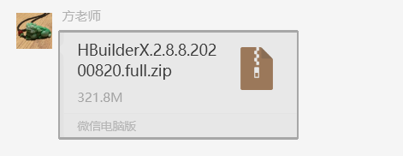
- 安装Node.js
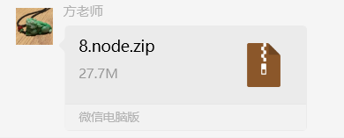

二、代码实现
初步学习了Vue的基本语法，认识了各种标签。并实现与运行了课上的用例。学习具体内容如下如所示：
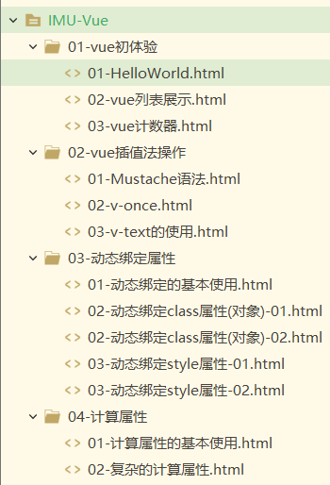
下面截取部分代码作为证明：
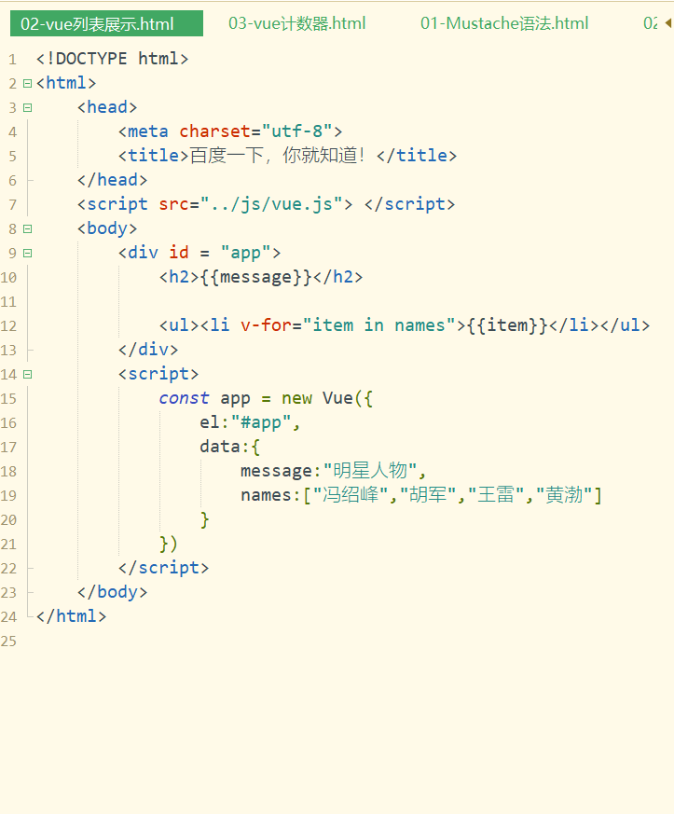
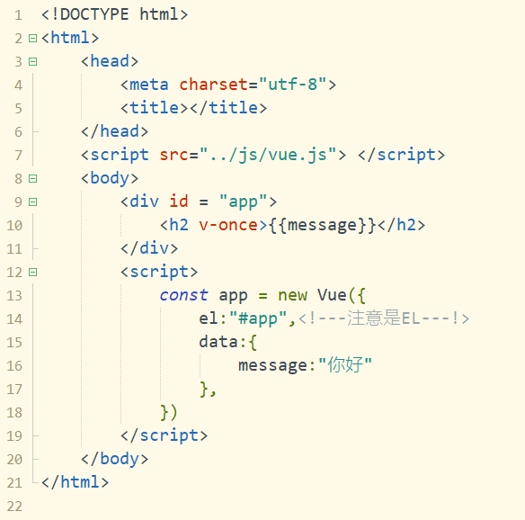
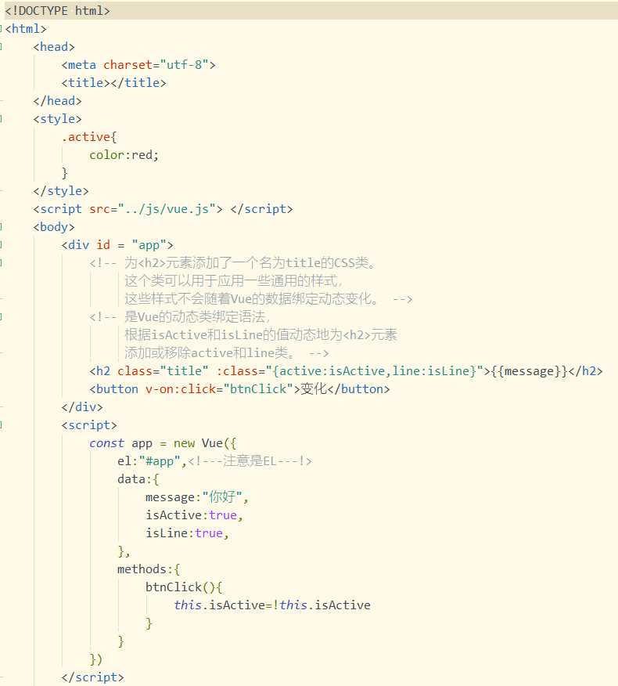
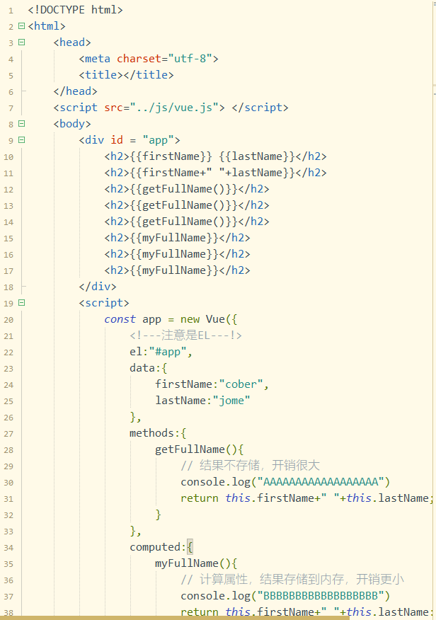

时间 | 7月1日 | 实习内容 | Vue
进一步学习了Vue的各种用法，包括事件监听，条件判断，循环语句使用，v-model使用，监听器，组件化开发和Vue3的使用。
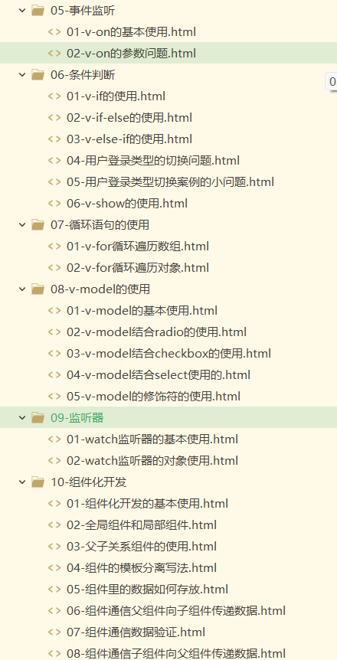
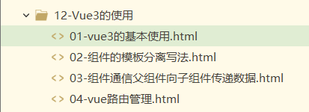
下面截取部分代码作为证明：
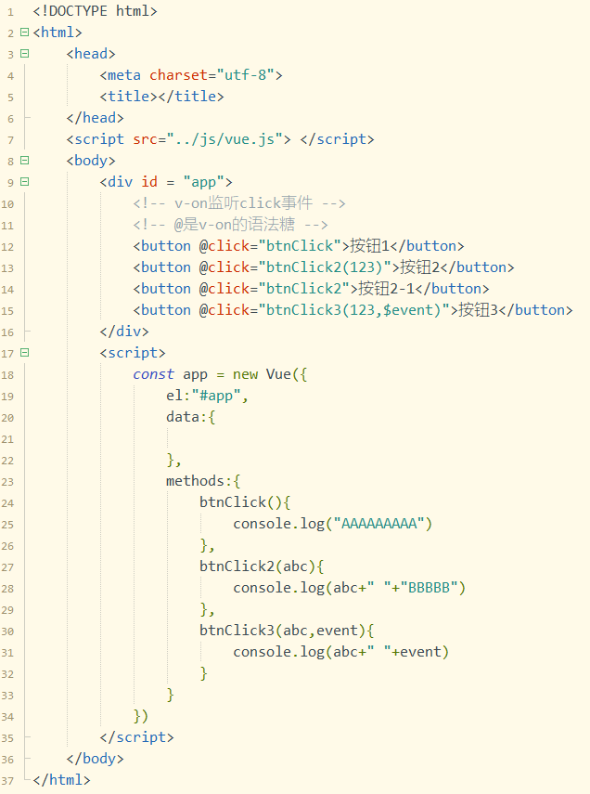
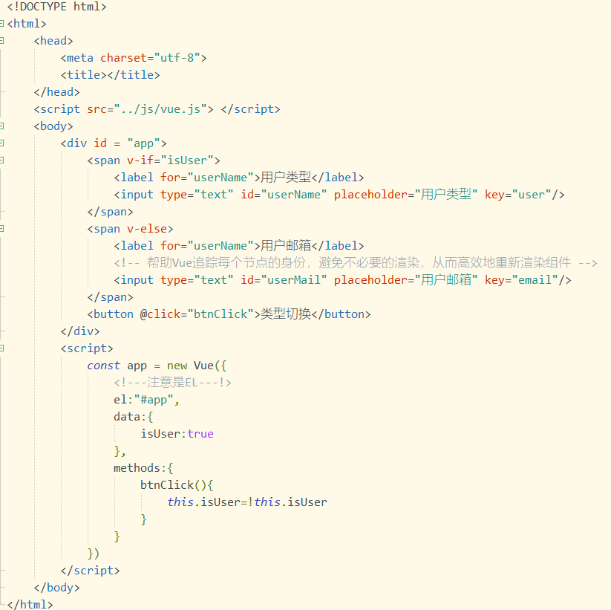
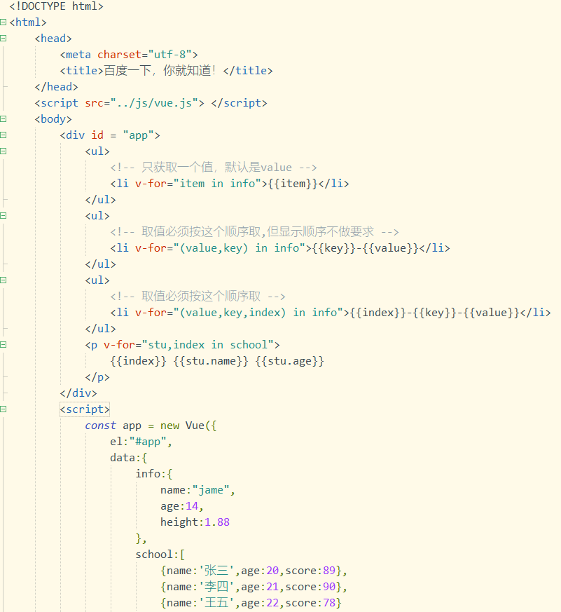
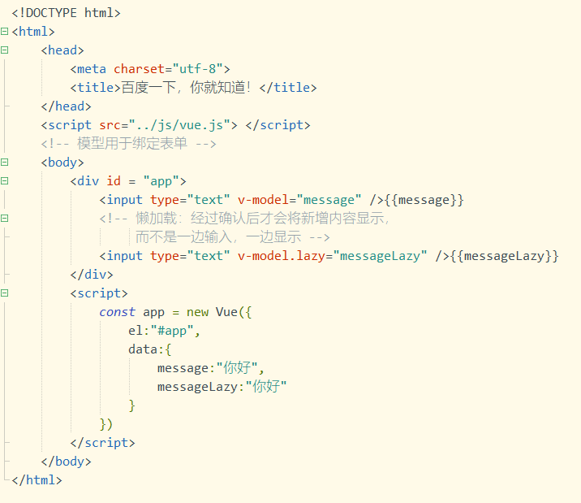
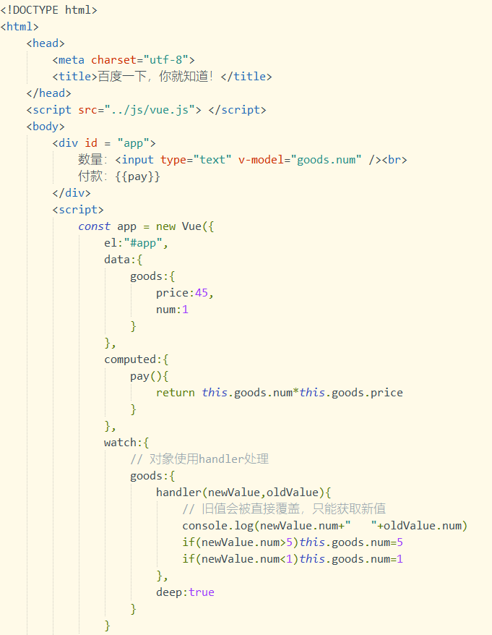
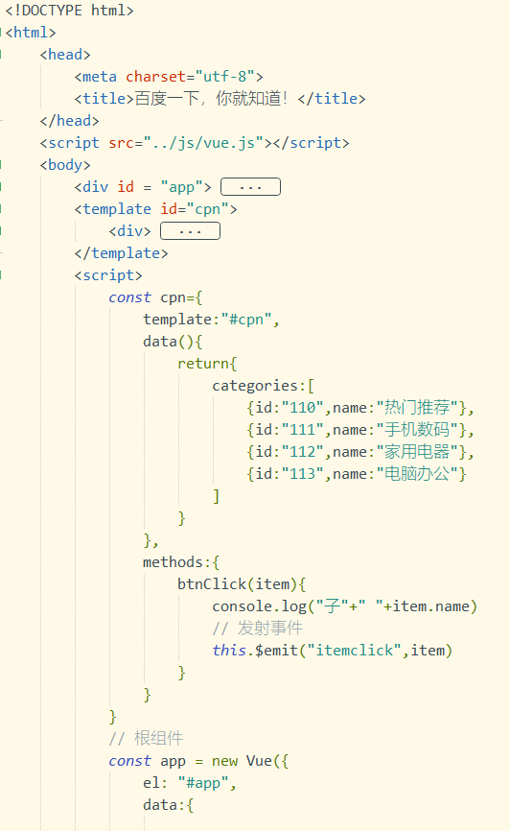
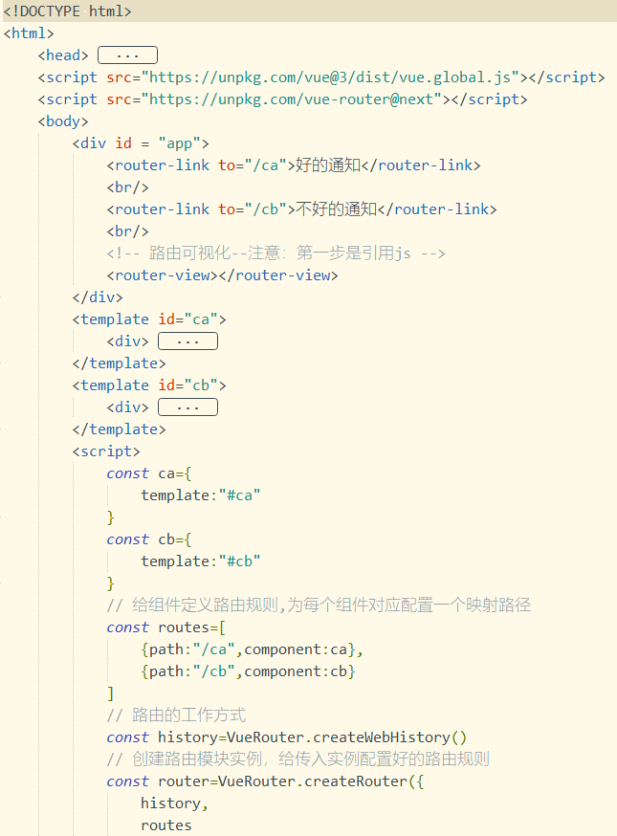
搭建了脚手架，并进行了相关配置和UI资源的引用。

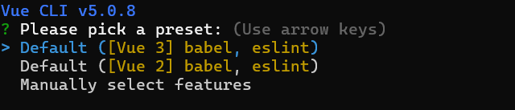
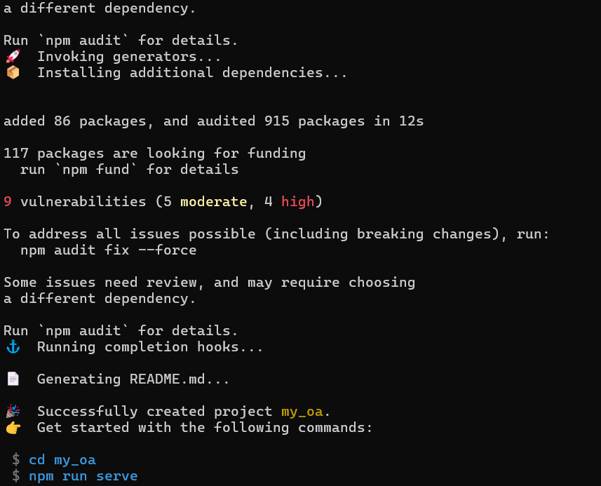

时间 | 7月2日 | 实习内容 | Vue
在Vue脚手架基础上，配置了oa界面的路由并对界面显示样式进行了微调。
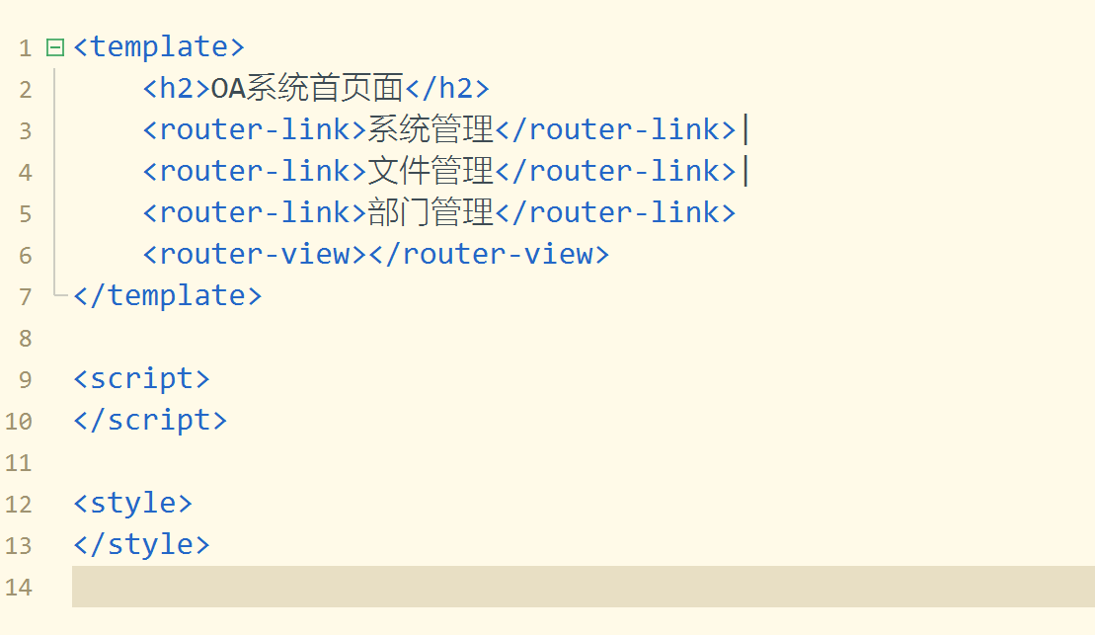
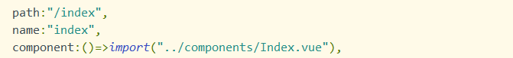
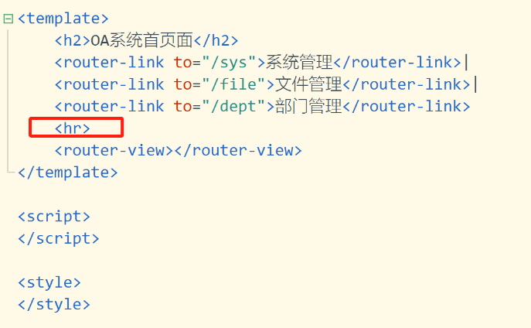
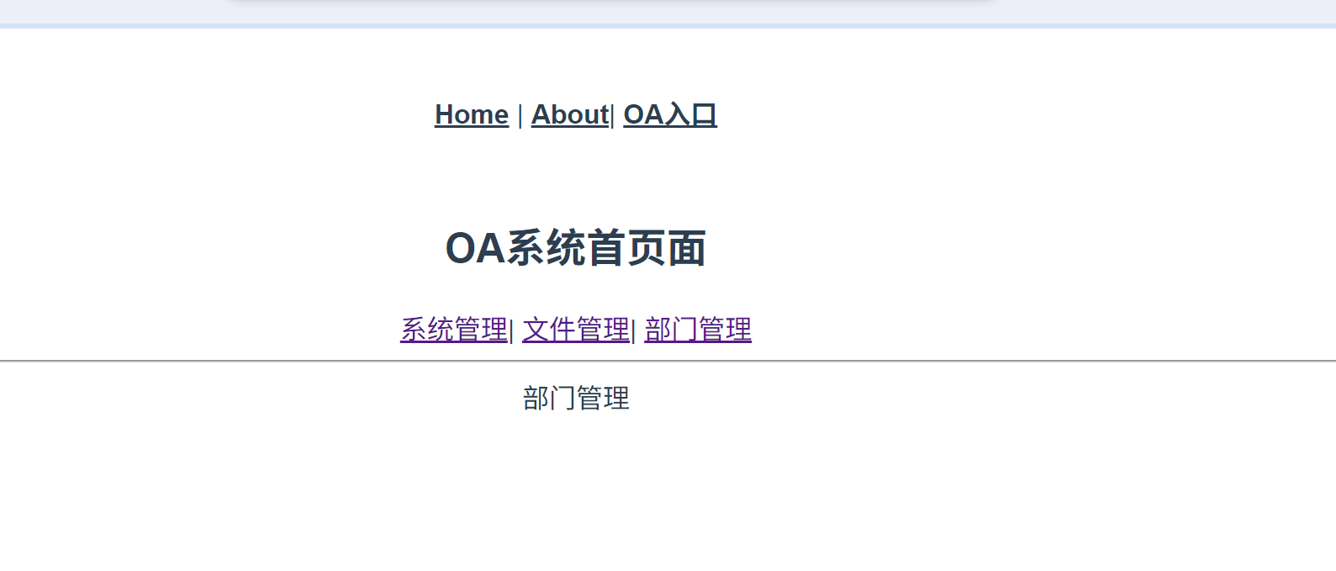
为使界面更加美观，导入Element Plus的UI，为了方便后续开发，以及前后端数据共享，下载并配置了axios。
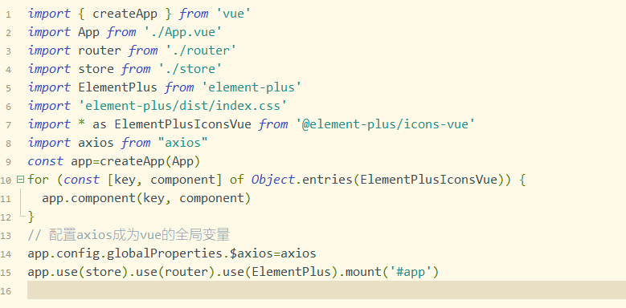
之后尝试调用接口获取数据类的某些元素并显示在前端界面。
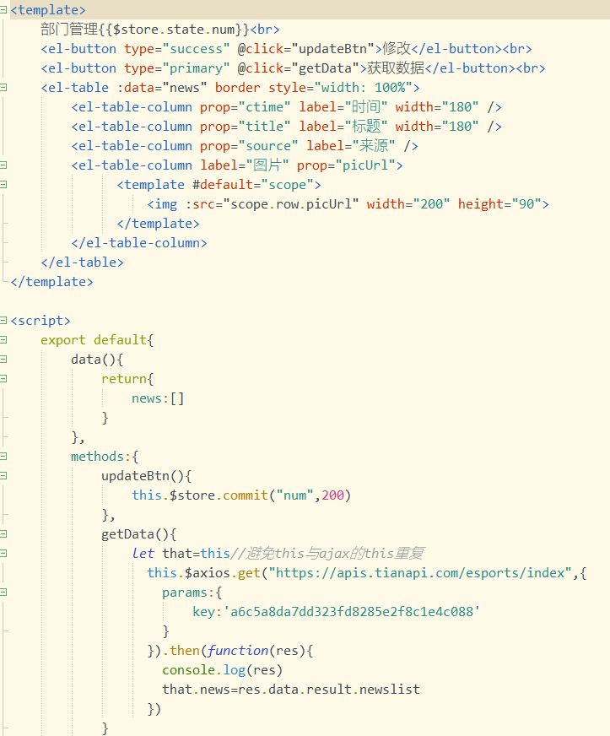

时间 | 7月3日 | 实习内容 | Vue
初步设计了登录界面。
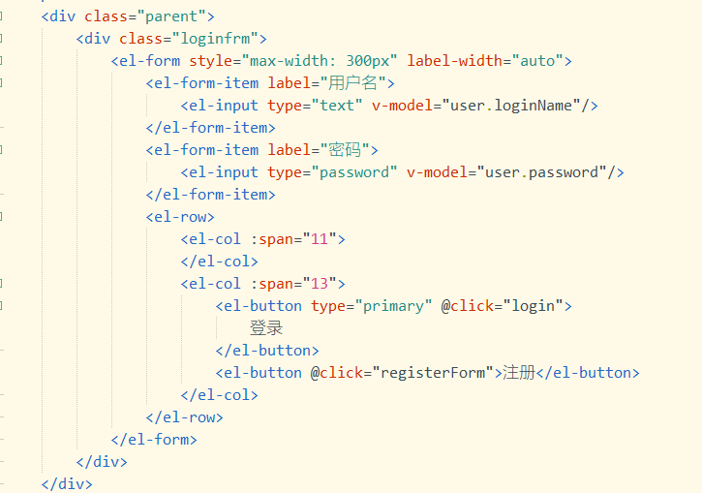
实现了注册界面，以及对注册的输入数据是否合法的检验。
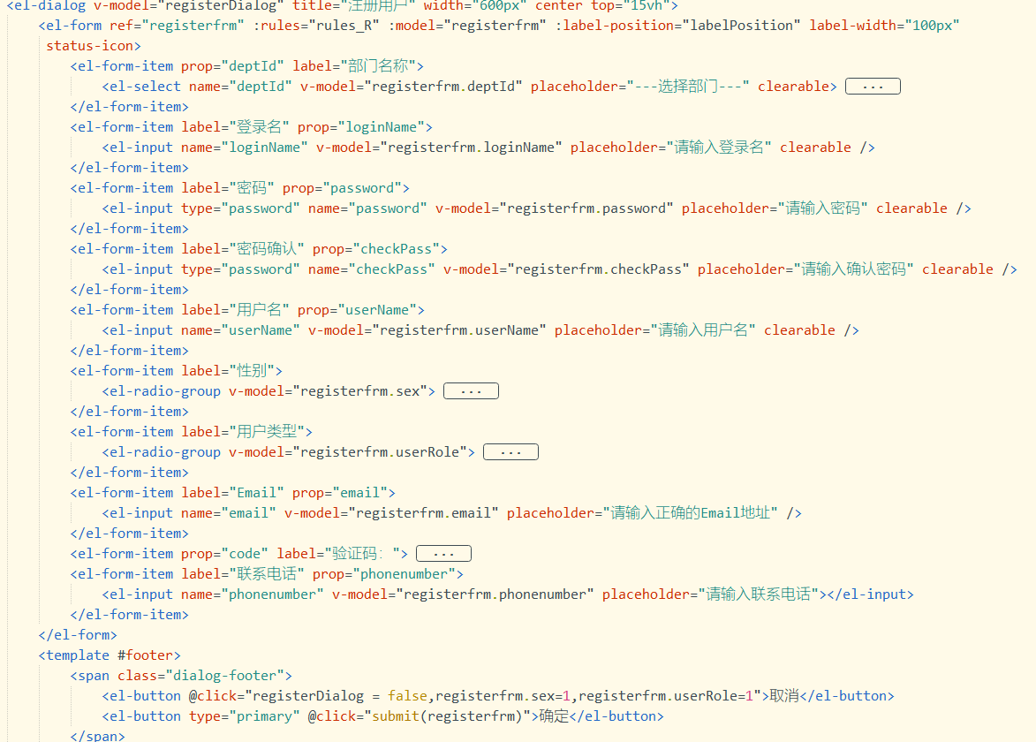
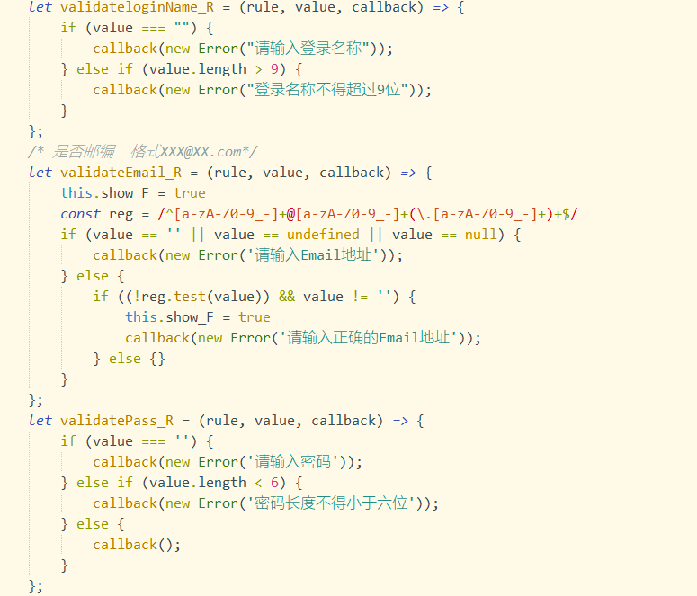
搭建了springBoot开发环境，包括maven，JDK和IDE的配置；并与MySQL数据库进行了链接，使用Navicat进行管理。学习了解SpringBoot的思想及结构，并知晓开发时候应该注意和遵守的事项。一个项目一般分为五层，除前端外，后端分为控制层、服务层、数据层、数据库。
数据库是存储数据所用的数据库管理工具。数据层的功能主要是与数据库交互，连接数据库，使用jdbc和Mybatis执行SQL语句，访问数据库信息。服务层负责调用数据层提供的服务，并向上为控制层提供服务。控制层负责接收前端发送的请求，并向前端返回数据。
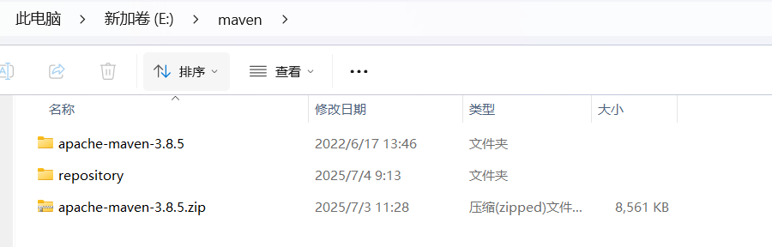
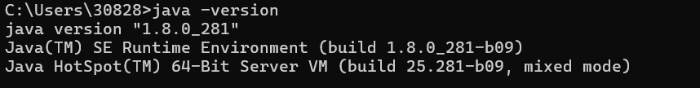
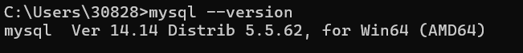
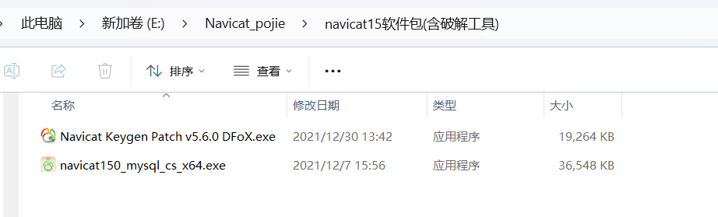
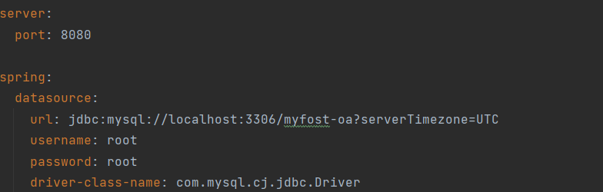

时间 | 7月4日 | 实习内容 | Java
实现了数据访问层逻辑，包括对部门表的增删改查，对菜单表子表的查询；学习了动态SQL，静态SQL；学习使用了association标签和collection标签。
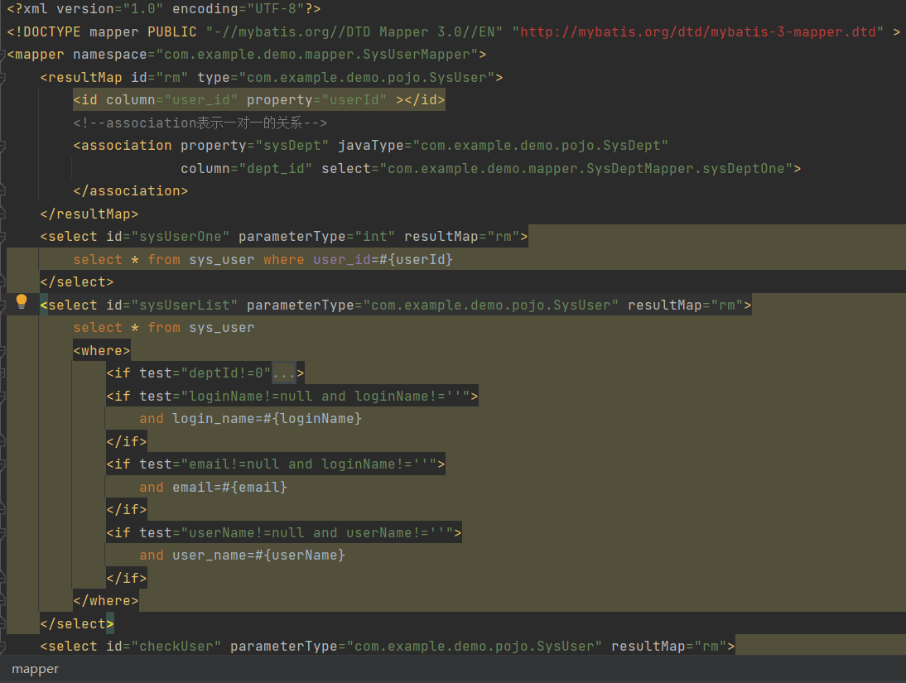
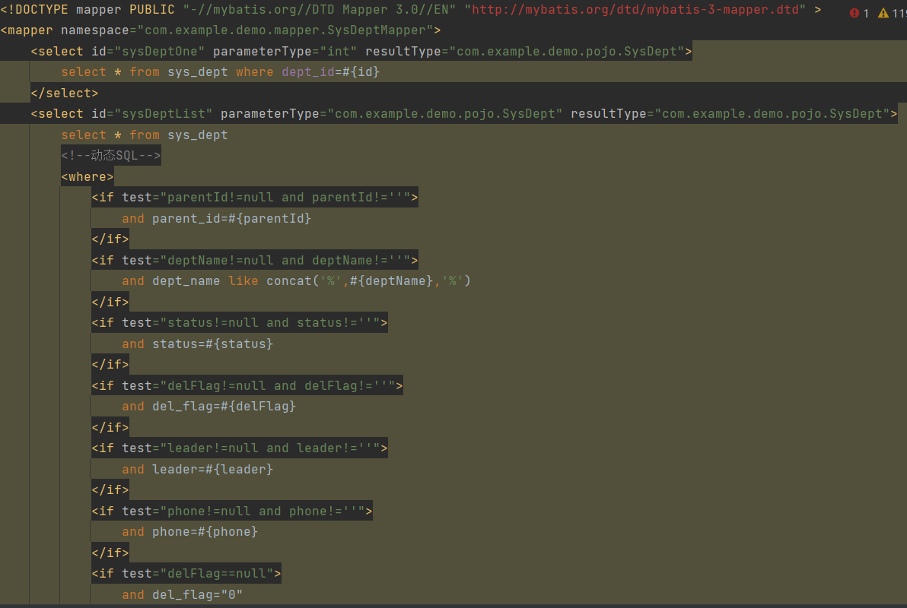
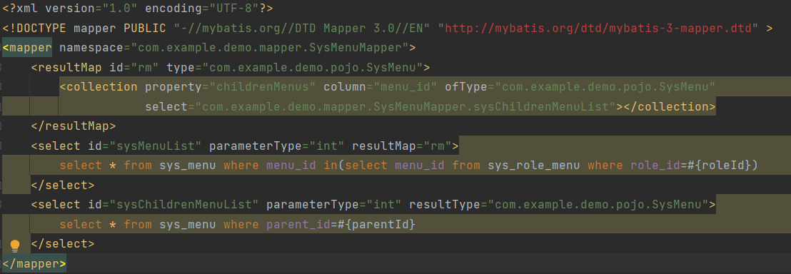

时间 | 7月5日 | 实习内容 | Java
实现了业务逻辑层以及控制层，学习了如何将前后端连接，以用户登录为例。
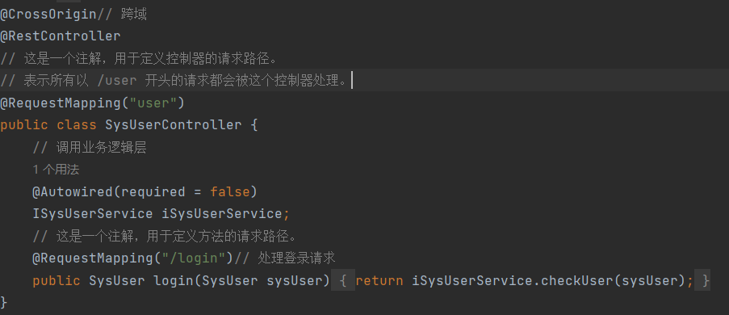
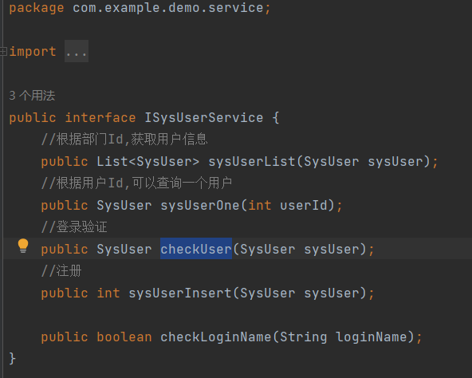
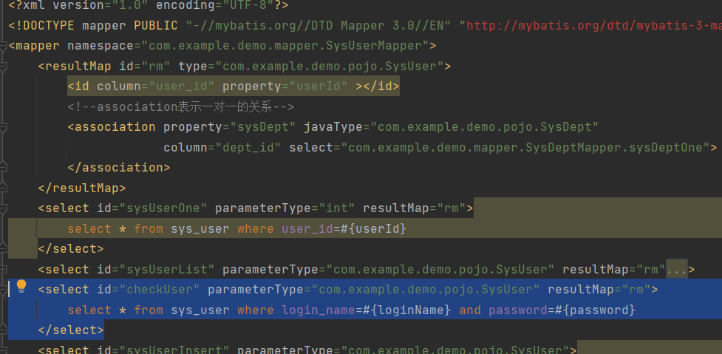
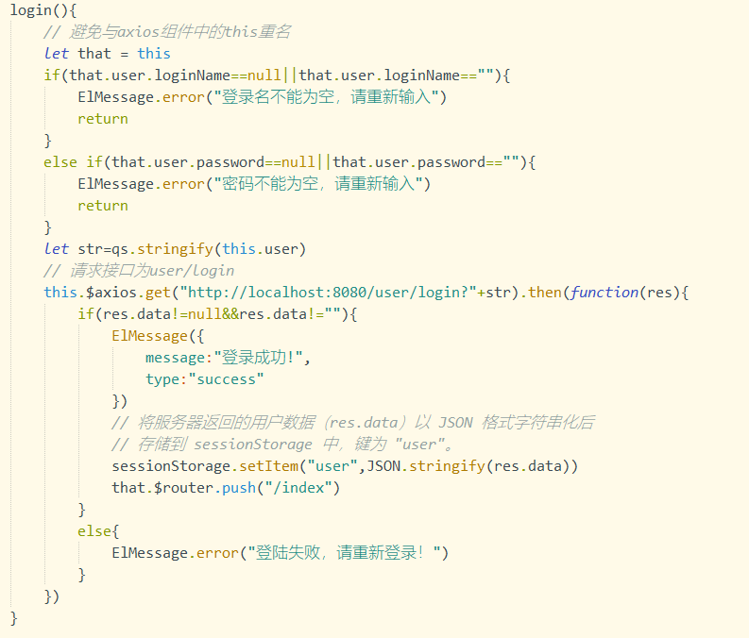

时间 | 7月7日 | 实习内容 | Java

上周学习完了SpringBoot后端和Vue前端，并将前后端打通，与MySQL数据库连接。已具备了开发一个项目的基本能力。今天主要对项目进行了需求分析，并撰写相关文档，本人主要负责对需求文档的初步整理，和主要过程的流程图绘制。
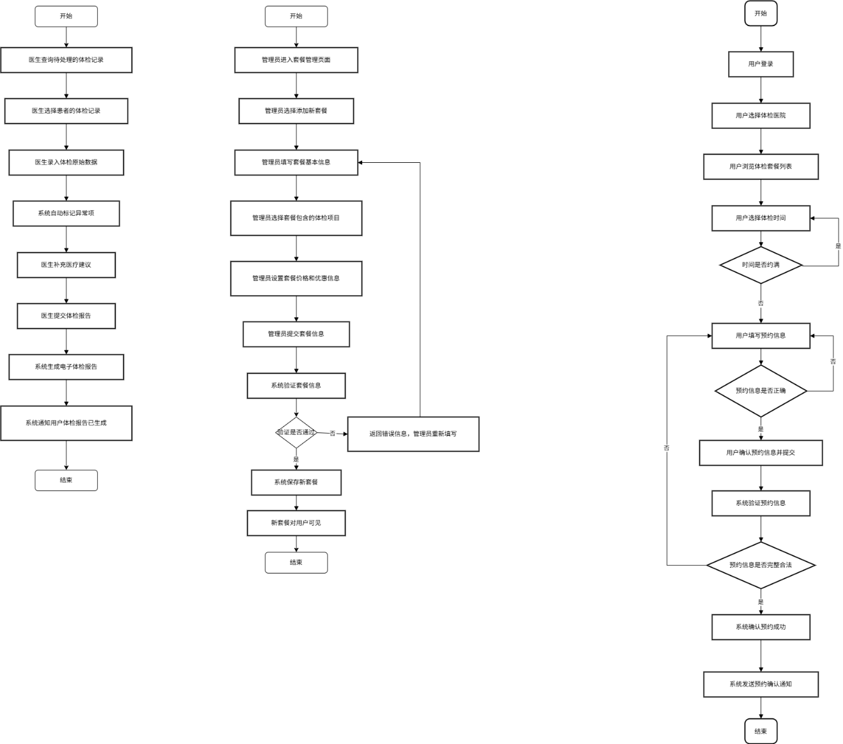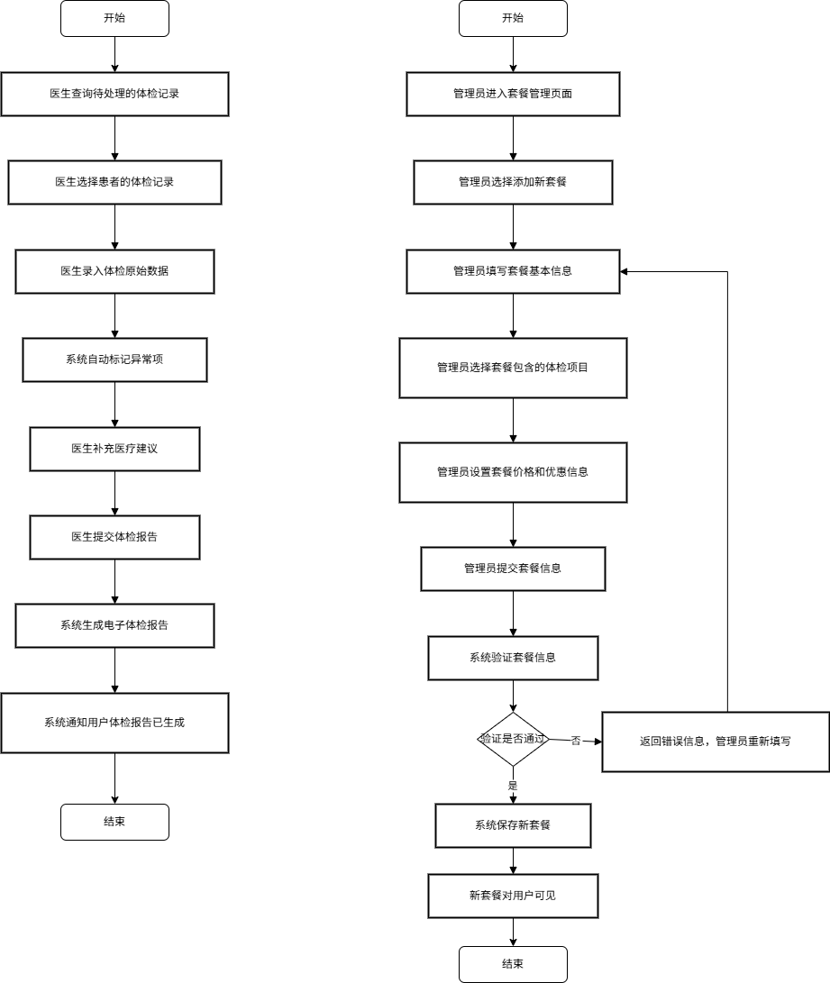

时间 | 7月8日 | 实习内容 | Java
今天实现了app，管理员和医生的界面设计，本人主要负责app的相关界面UI设计，并使用Python编写脚本，从官网上爬取需要的数据，为后续开发做准备。
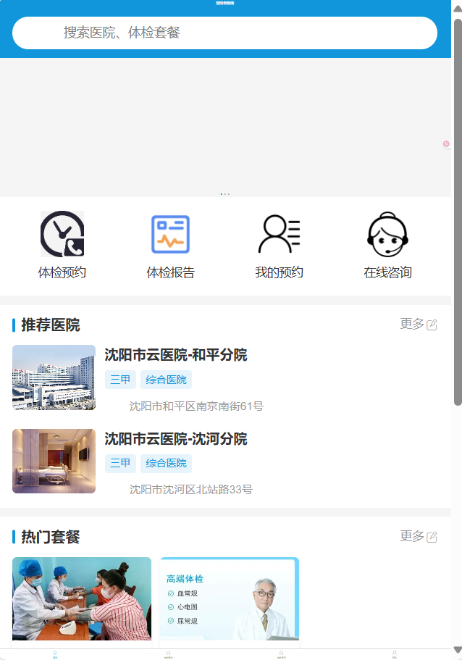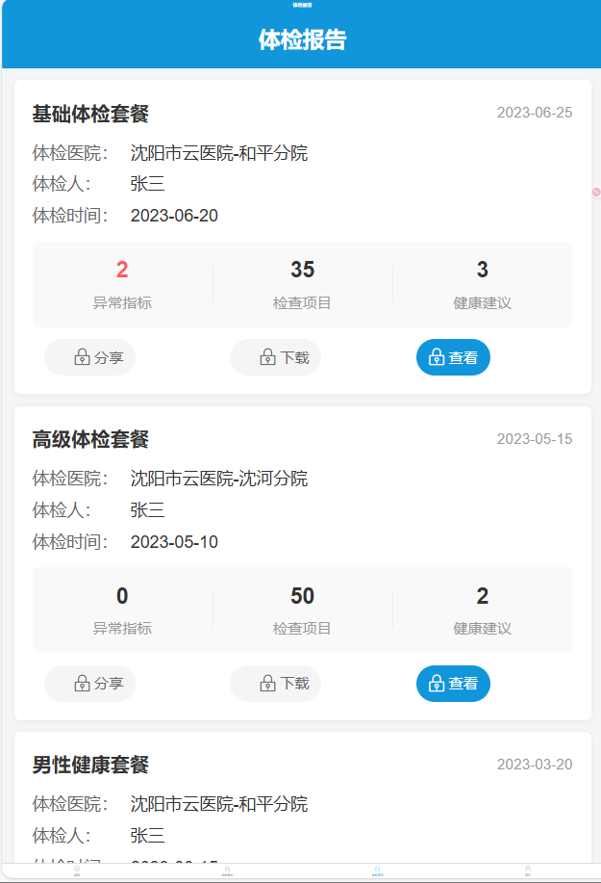
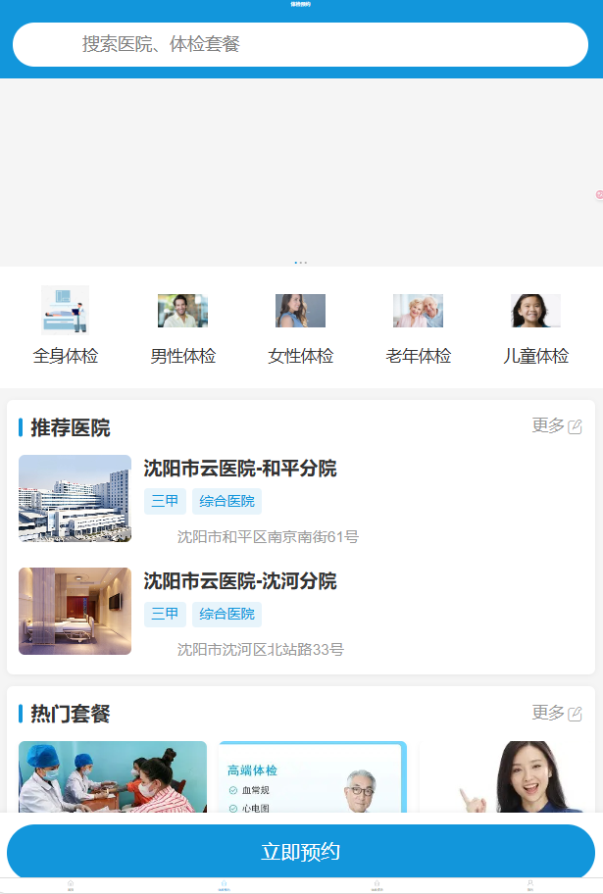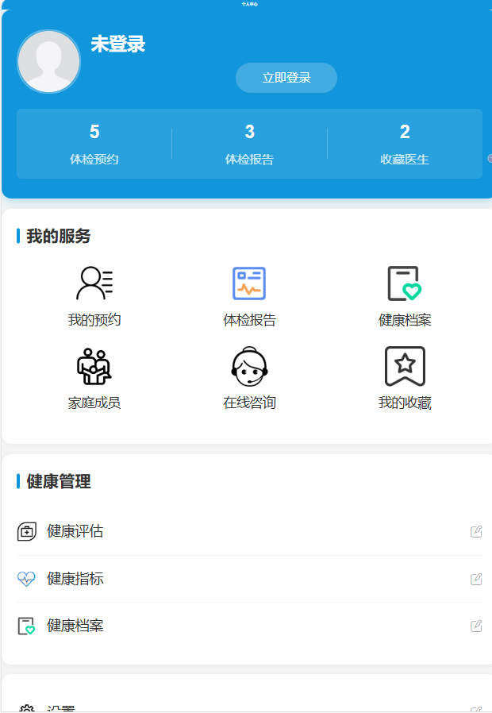
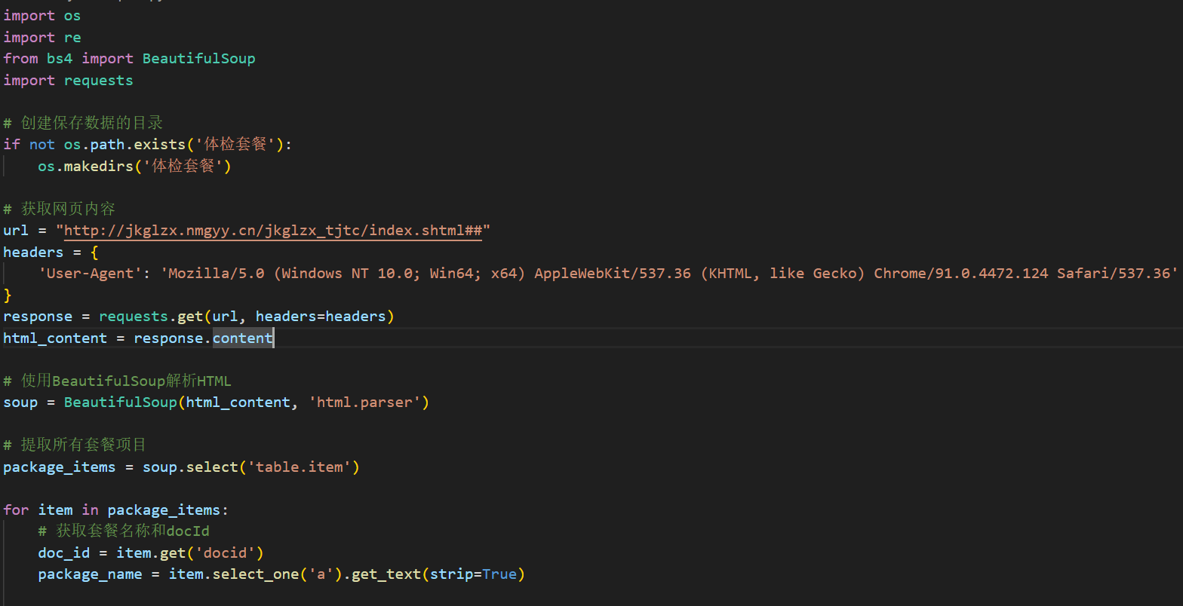
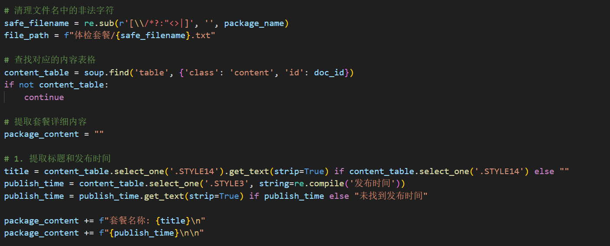
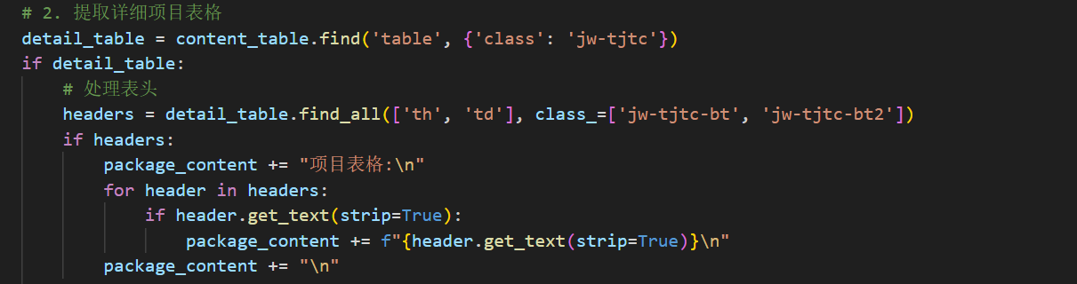
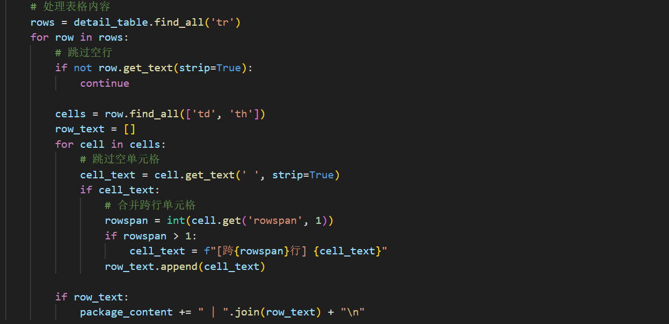
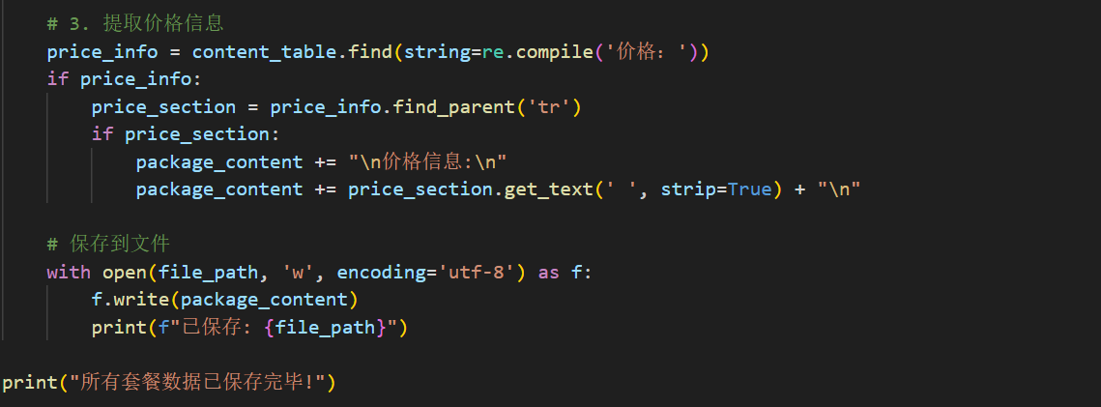

时间 | 7月9日 | 实习内容 | Java
今天对App前端界面的UI进行了进一步优化，同时创建了健康资讯的子页面，实现了资讯详情的显示，分为本地和外部。进行外部跳转需要一定加载时间，在添加进度条时，一开始的代码如下图：
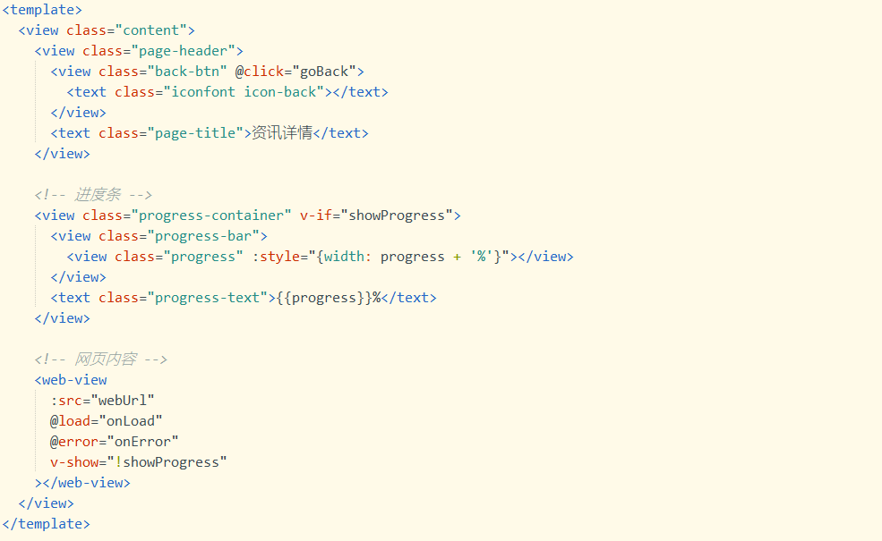
但运行后发现进度条显示完成后，页面并没有被渲染，通过查询相关资料，了解到web-view 是原生组件，它不支持 v-show 或 v-if 控制显示/隐藏，即使设置了 v-show="true"，它也可能不会重新渲染或显示。
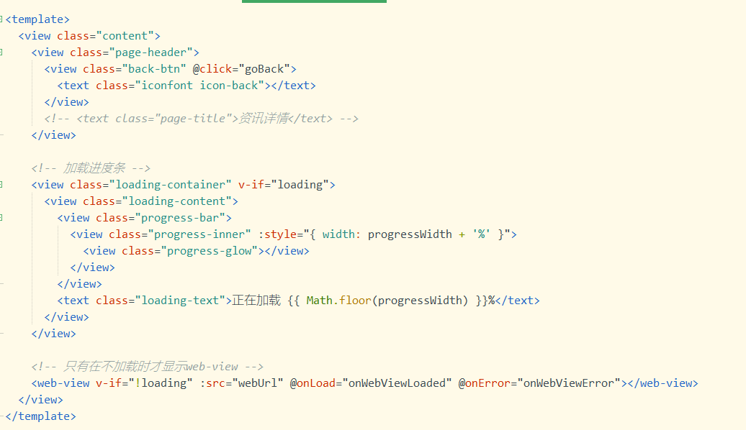
最后通过进度条显示完成再渲染界面解决。

时间 | 7月10日 | 实习内容 | Java
今天对AppUI进行了进一步修改，同时将App登录功能实现，并调用接口与后端链接。一开始链接后始终报一个包中的链接没有定义，查找后发现service中的包名引用错误。
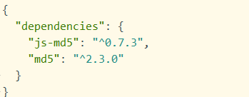
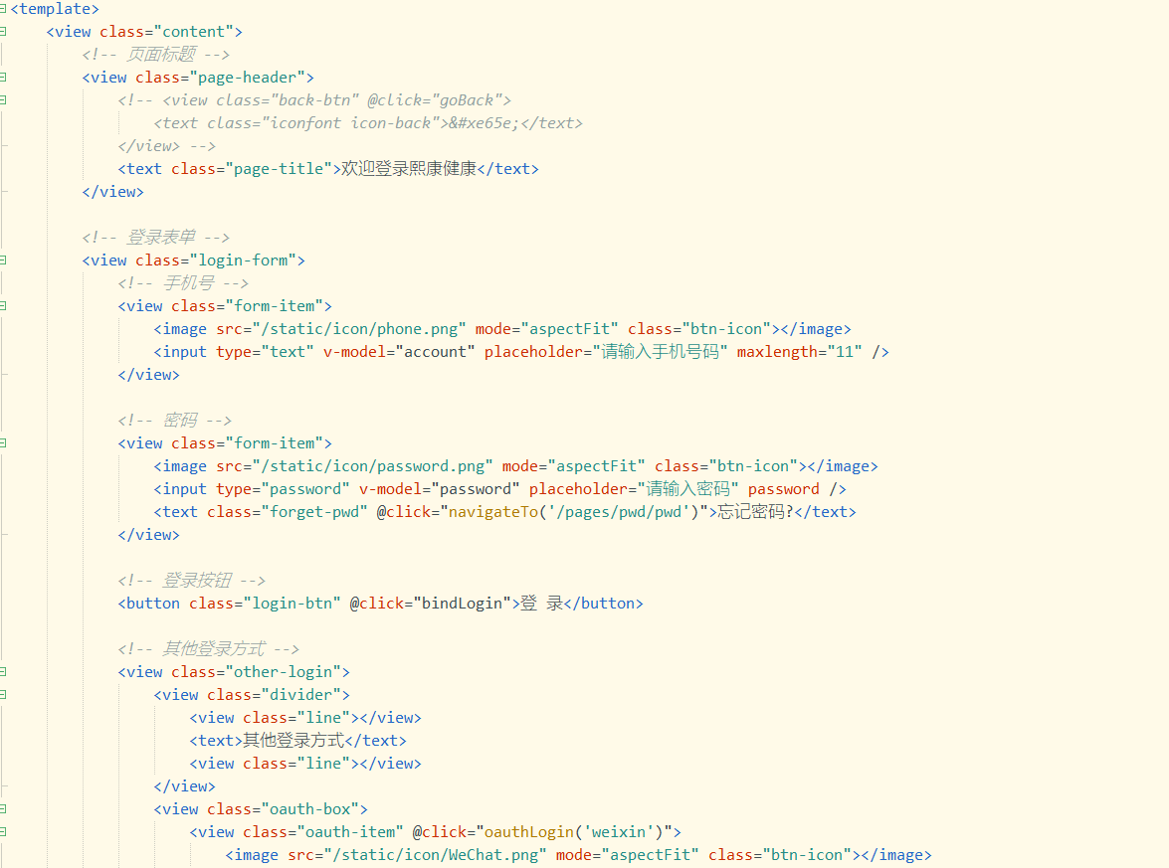
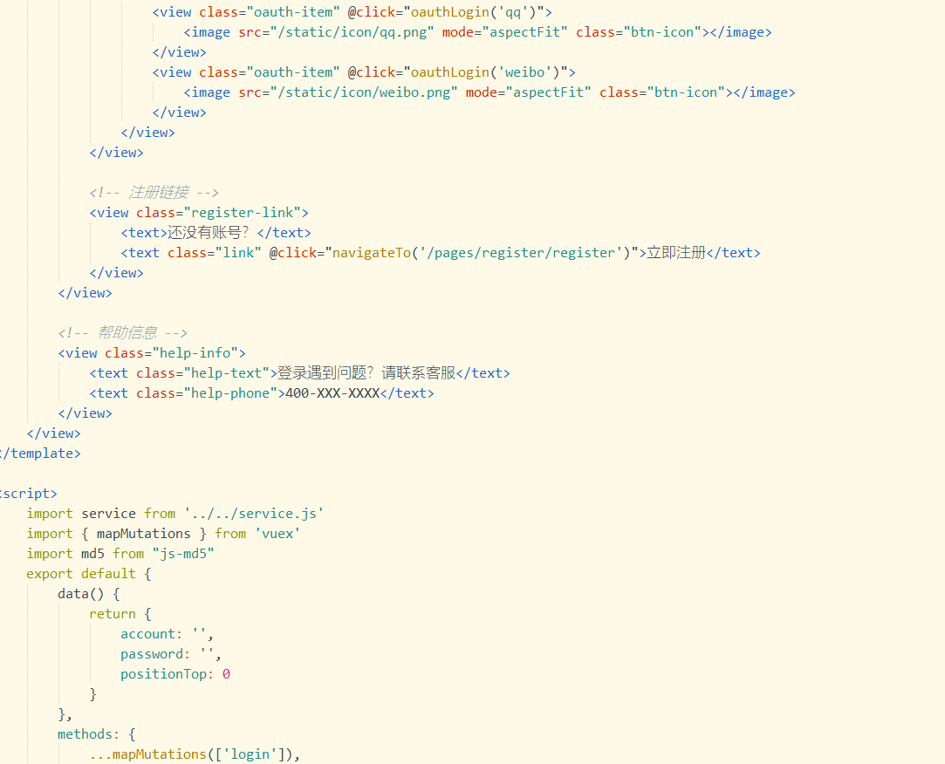
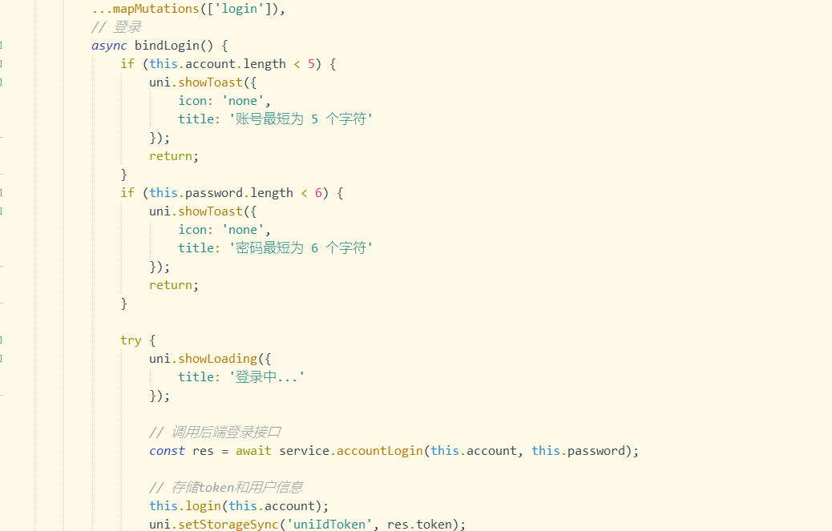
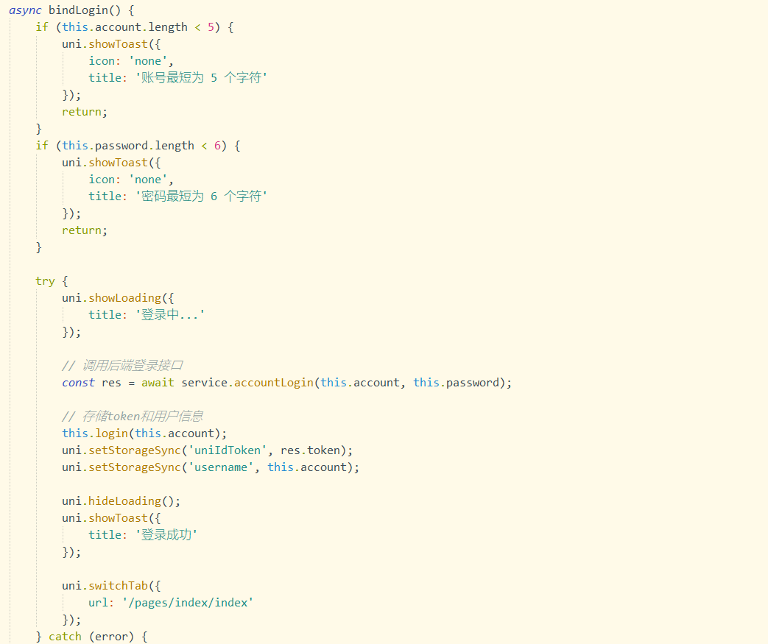
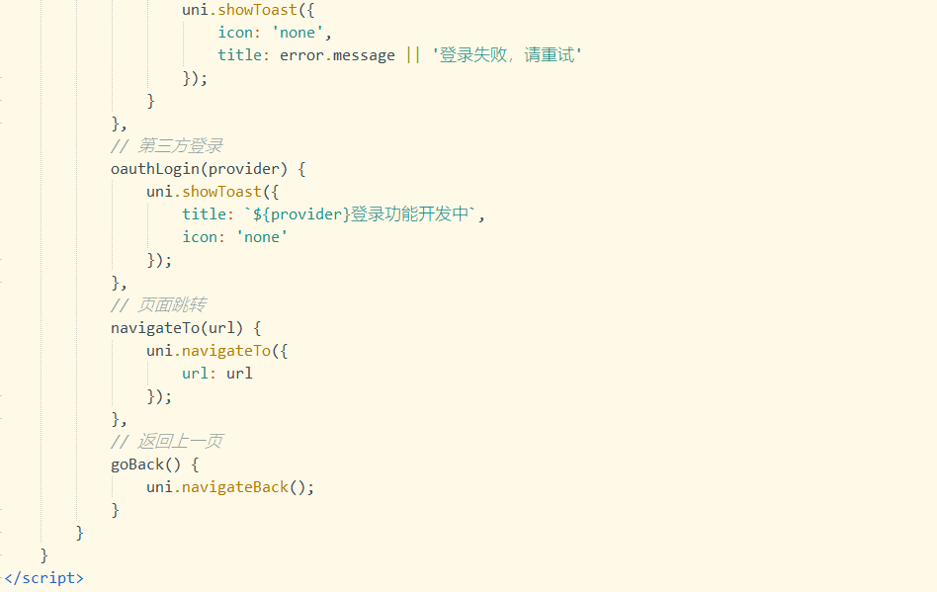
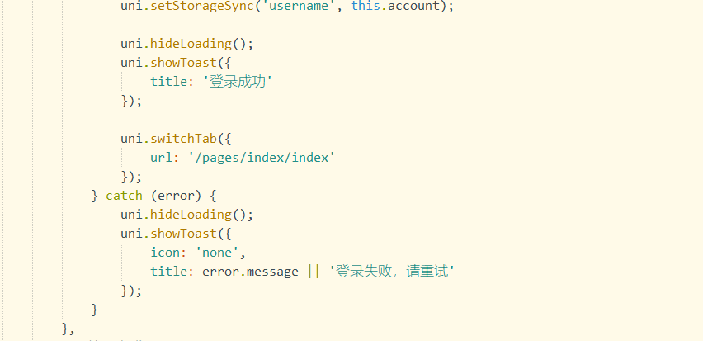

时间 | 7月11日 | 实习内容 | Java
今天修改了一部分APP的UI，同时实现了健康指标的前端界面，并与后端的链接。
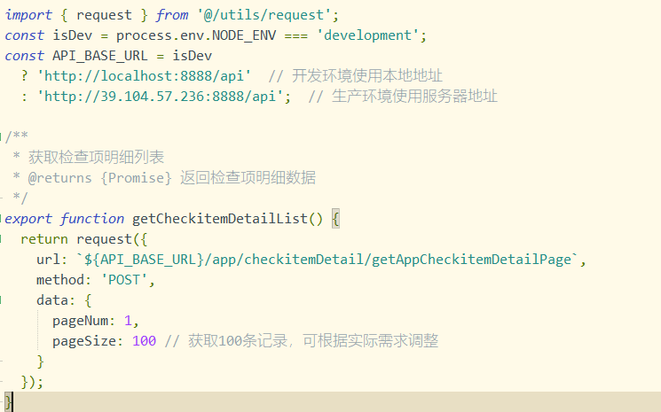
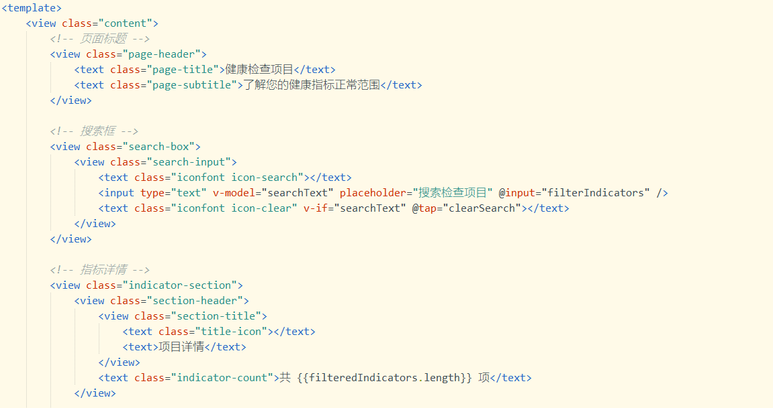
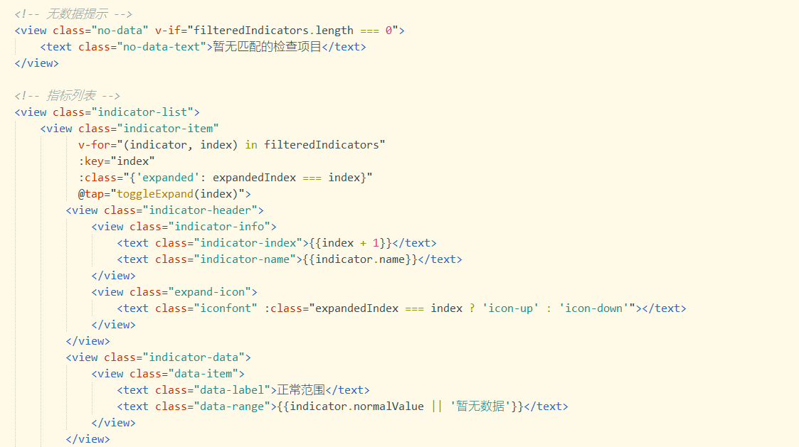
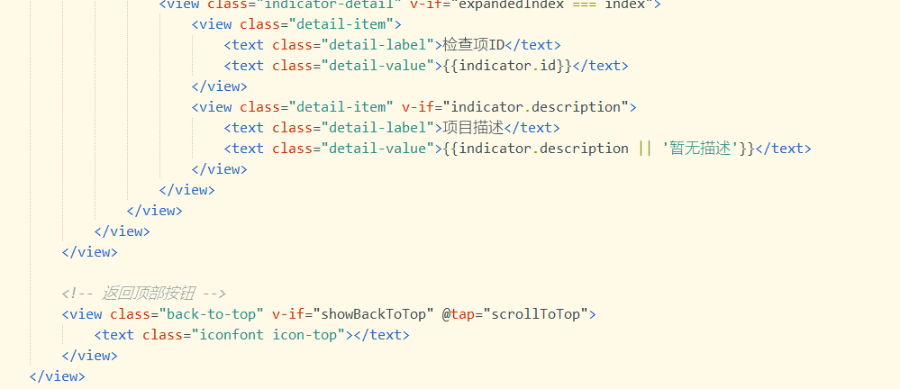
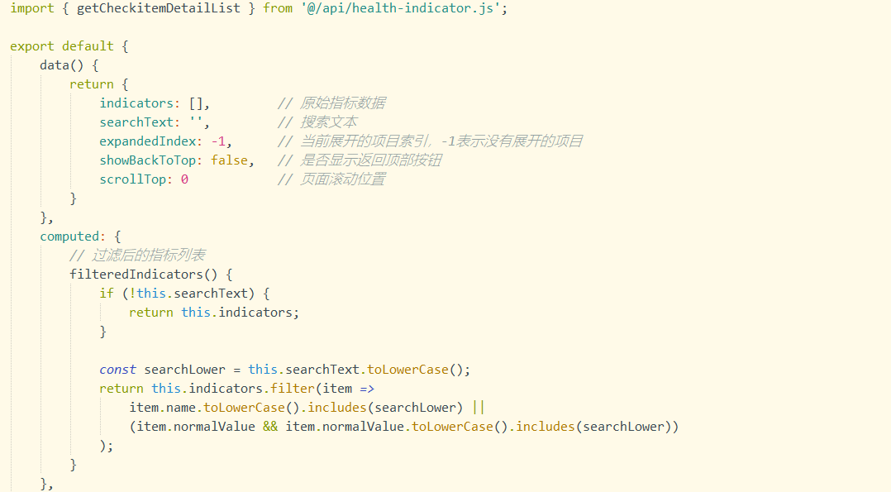
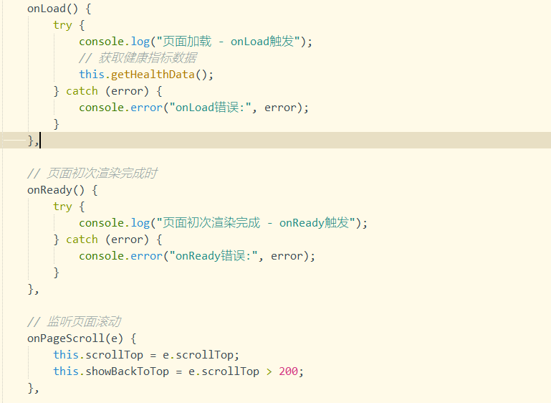
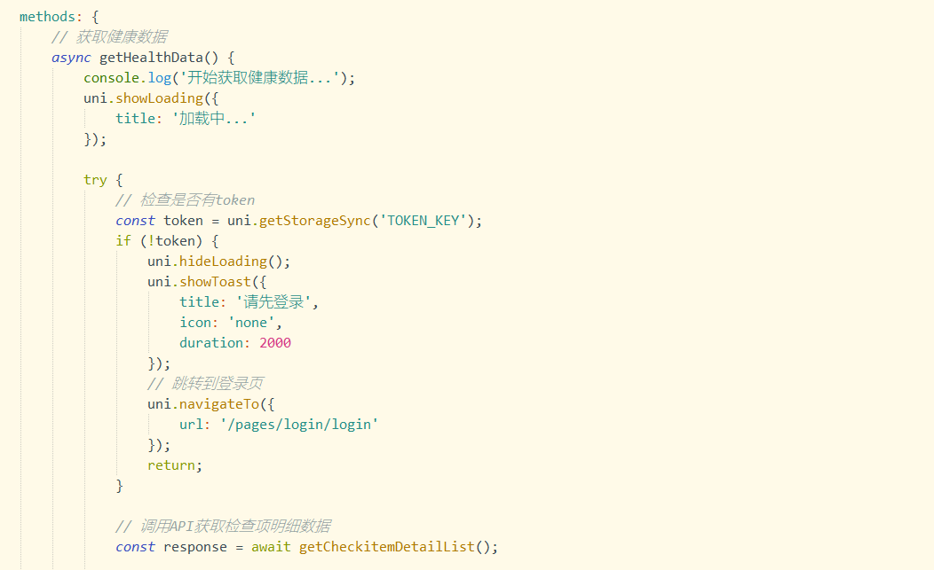
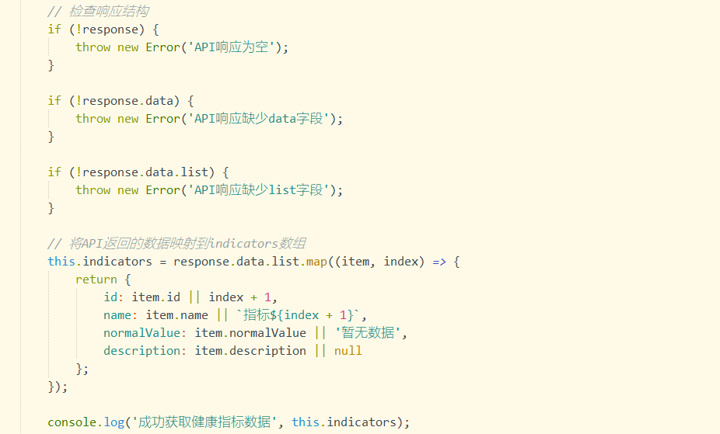
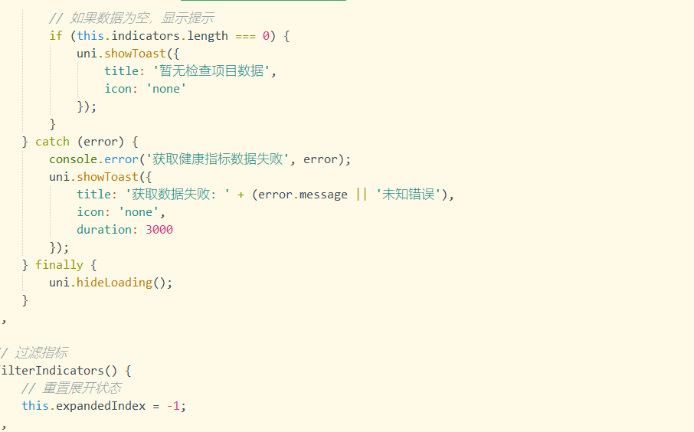
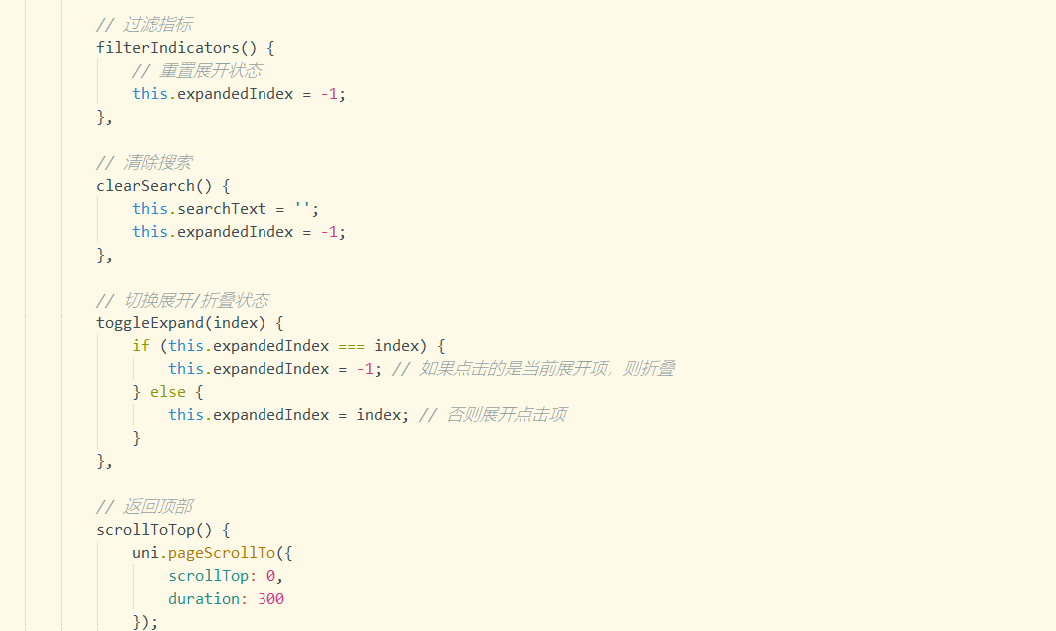
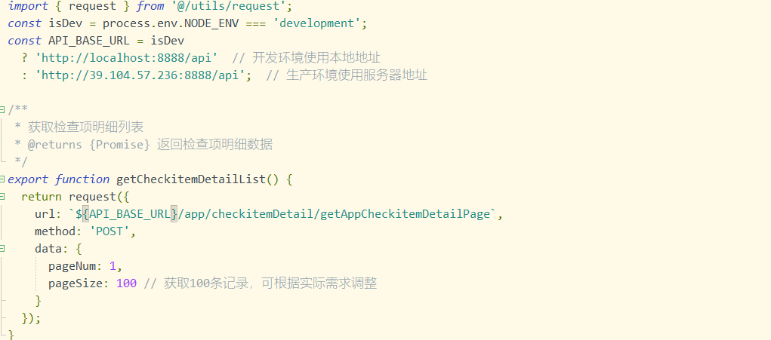
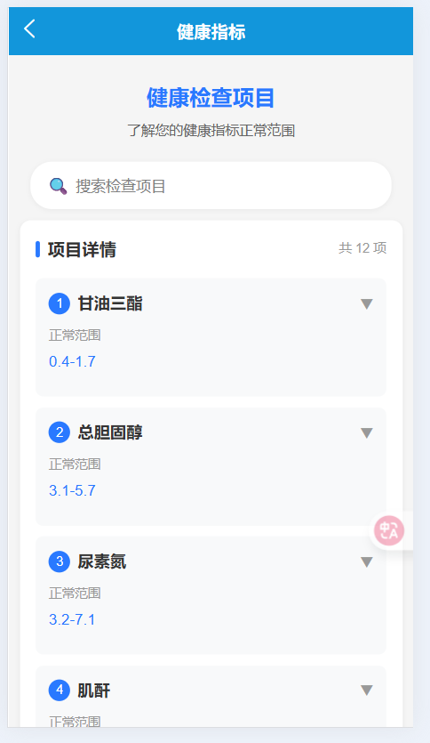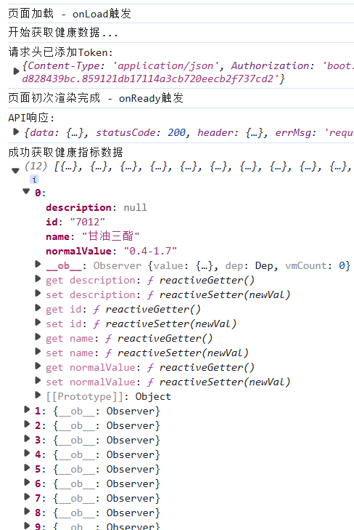

时间 | 7月12日 | 实习内容 | Java
今天主要的任务是链接体检报告的前端和后端，链接过程中发现数据库中缺少一些必要元素，故对数据库表进行了一定修改。同时调整了前端代码，使其可以正确显示从后端获取的数据。但当前的报告表存在一定缺陷，后续可能需要调整。所以最后只是从后端获取数据，还并未在前端显示。
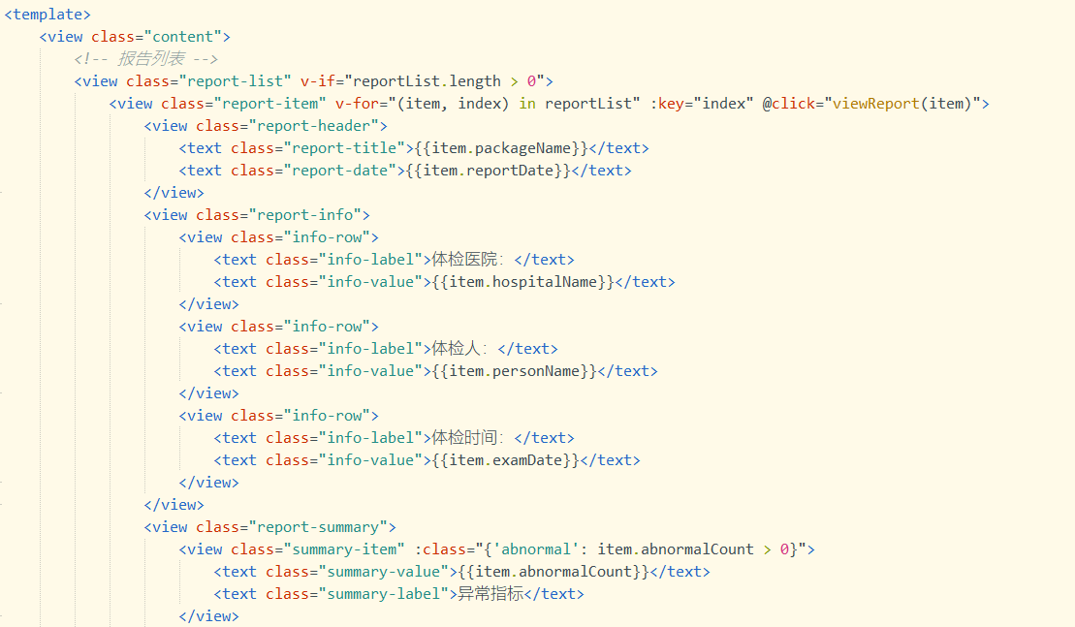
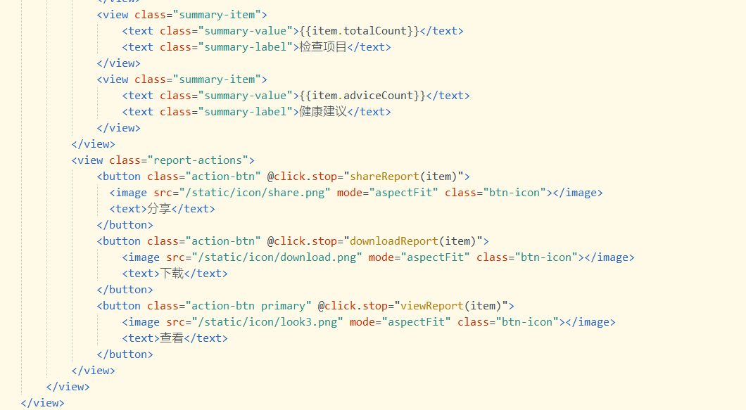
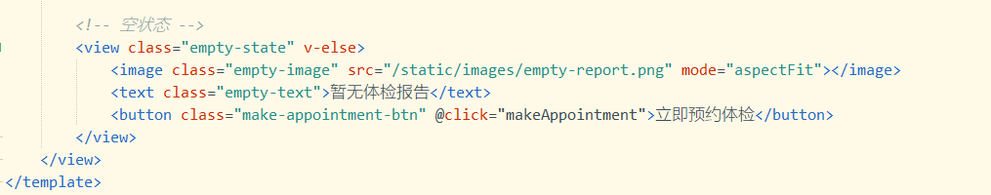
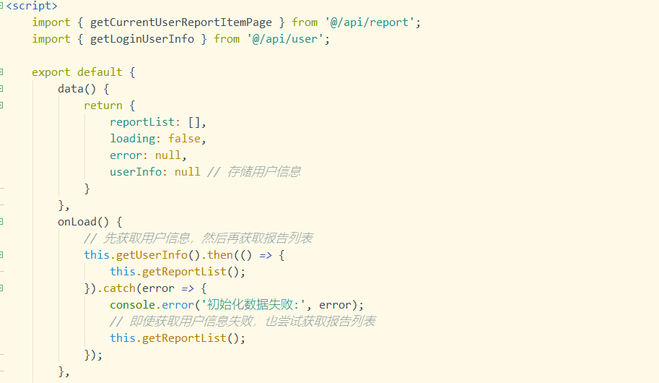
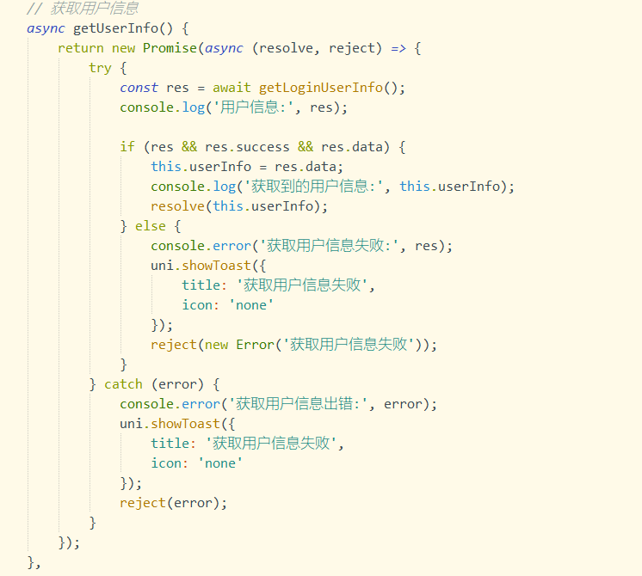
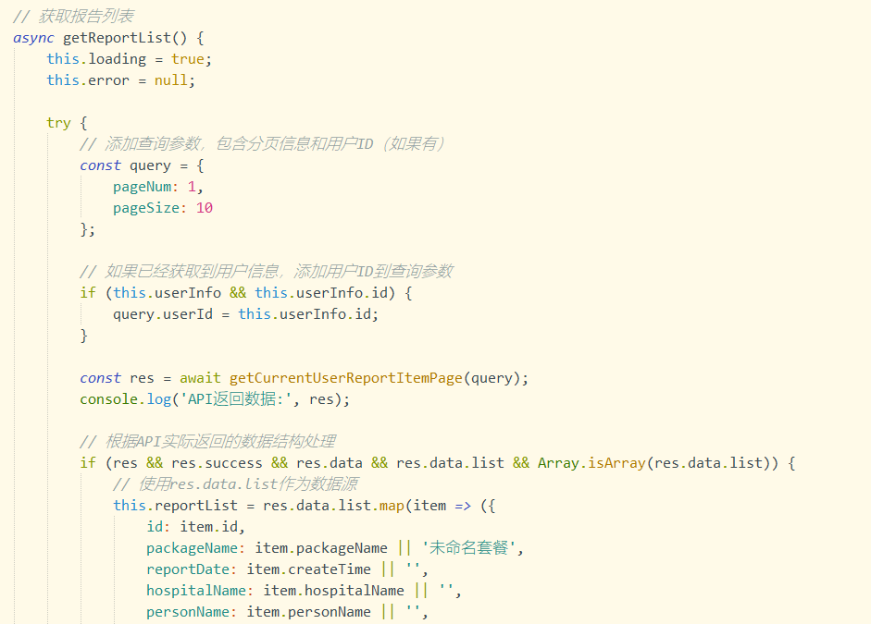
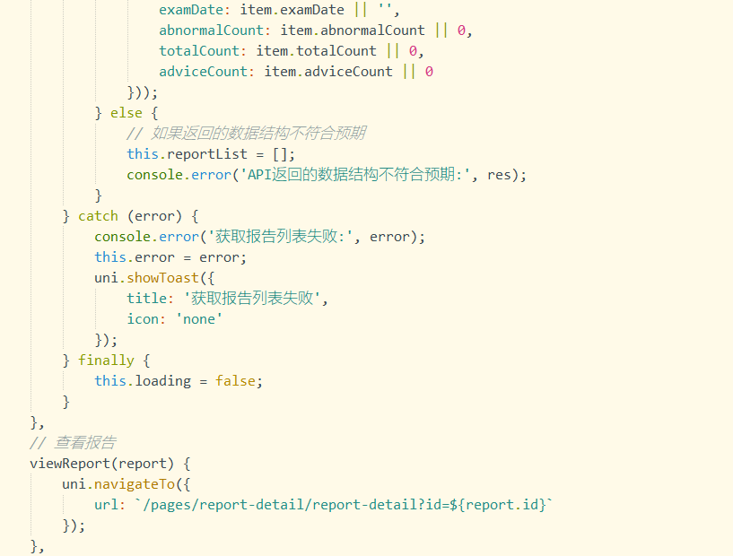
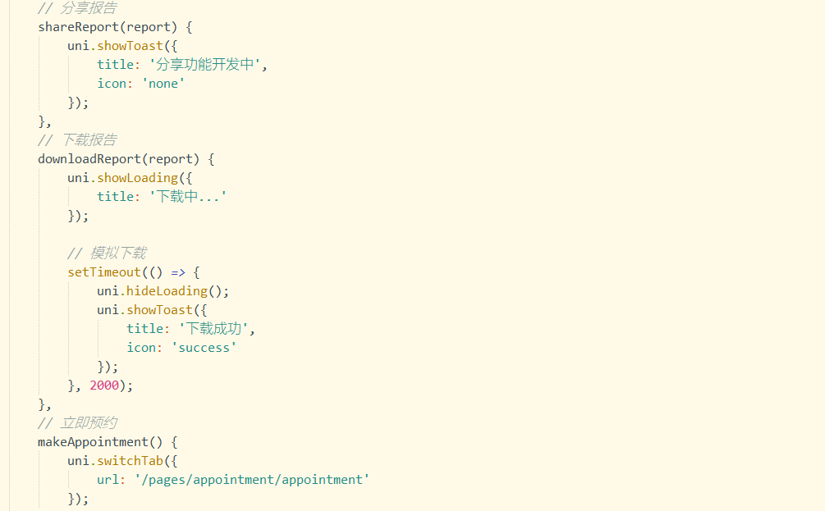
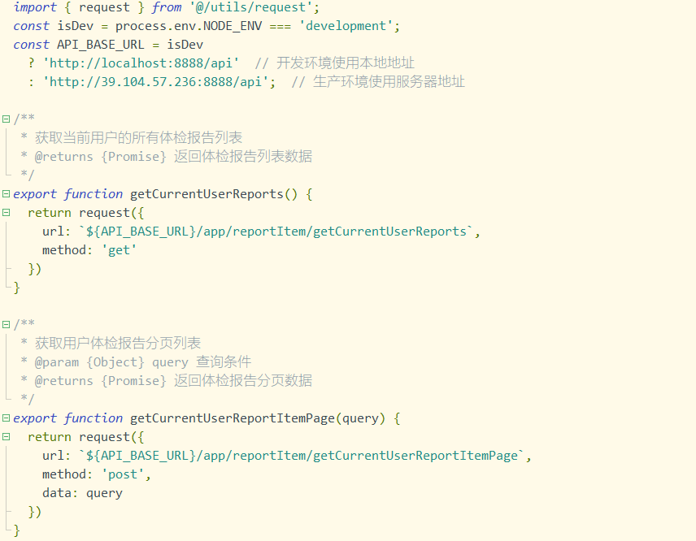
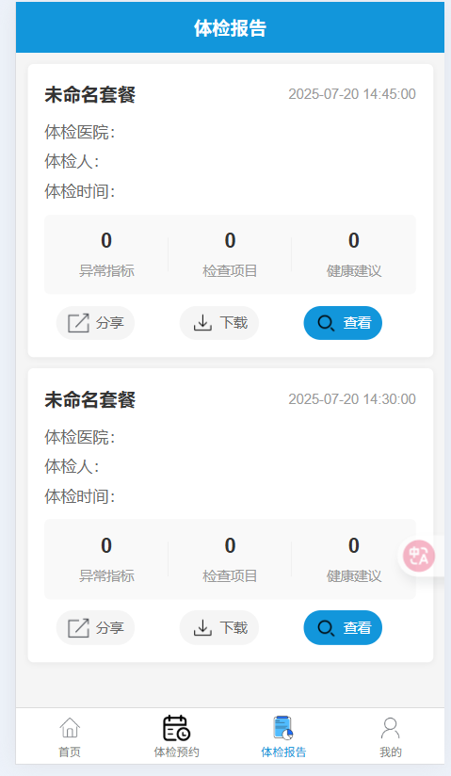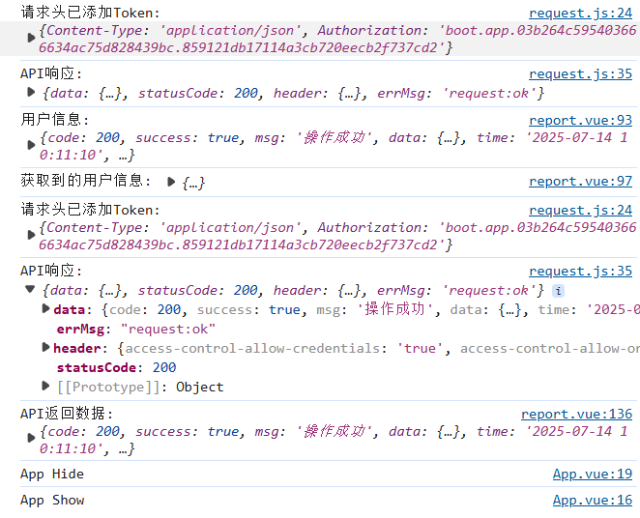

时间 | 7月14日 | 实习内容 | Java
今天对数据库进行了一定调整，修改/新增了report表和report_item表，实现了相关的前后端查询逻辑，同时优化了数据的获取逻辑，在前端成功获取了用户的相关数据并显示，体检医院和时间是演示数据。
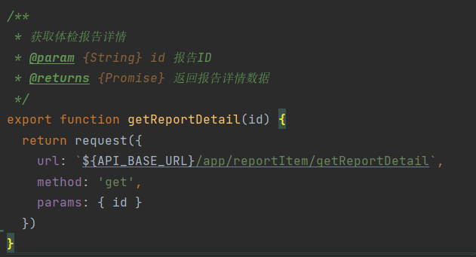
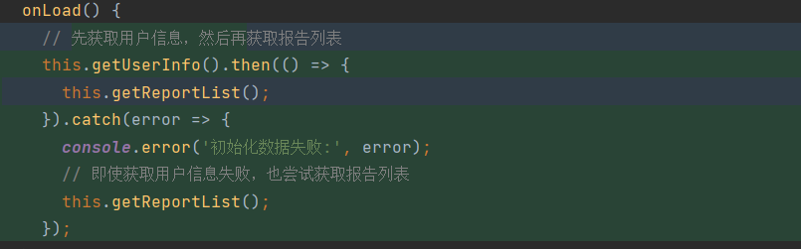
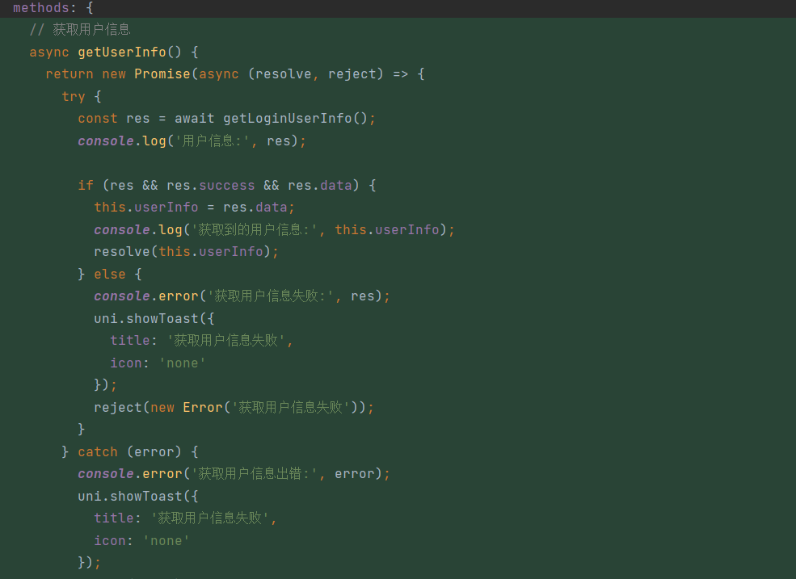
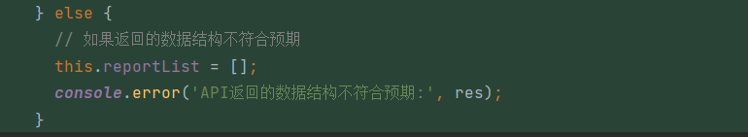
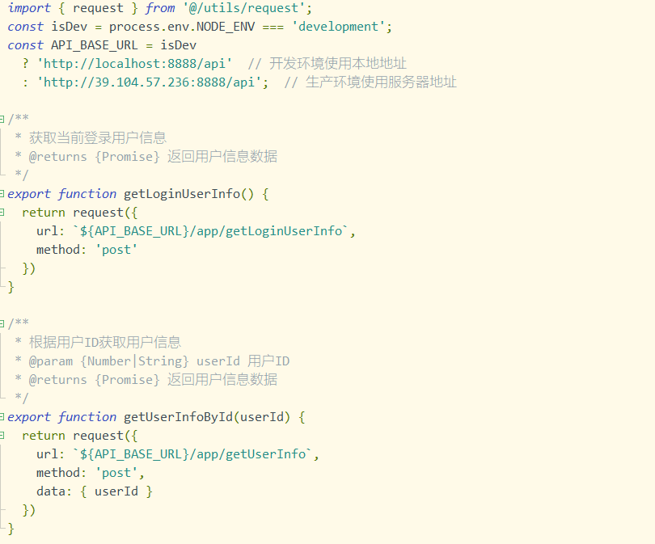
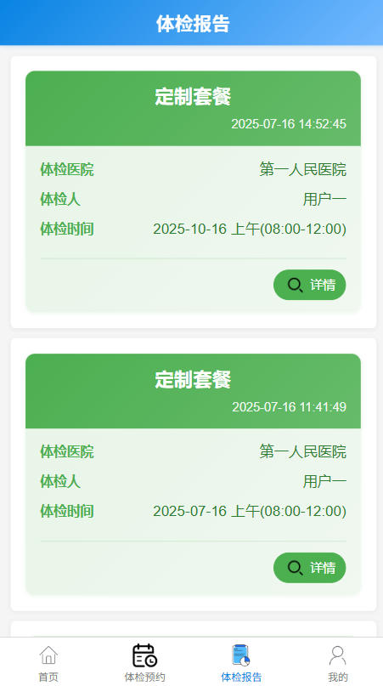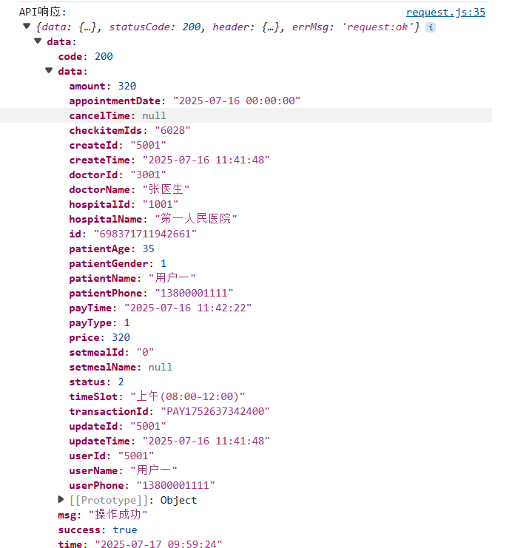

时间 | 7月15日 | 实习内容 | Java
今天增加了后端功能，进一步完善在前端获取到的数据，进行了一定的查询优化，速度较之前更快。所有数据都可以正确的从数据库获取并显示在前端。同时修改了返回格式，为后续实现分页功能做准备。
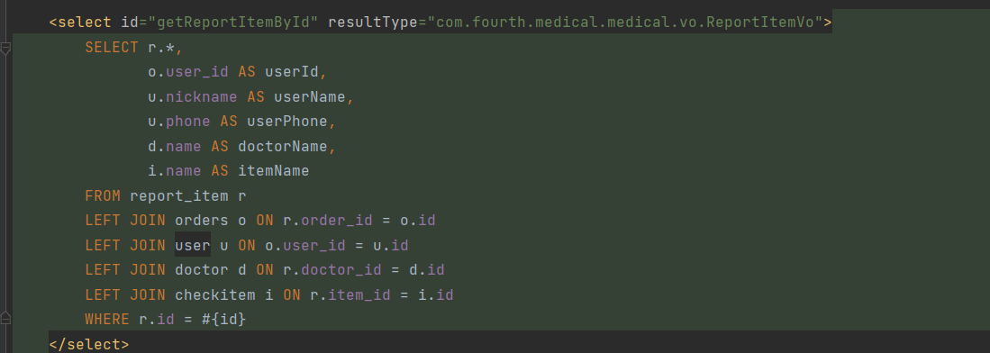
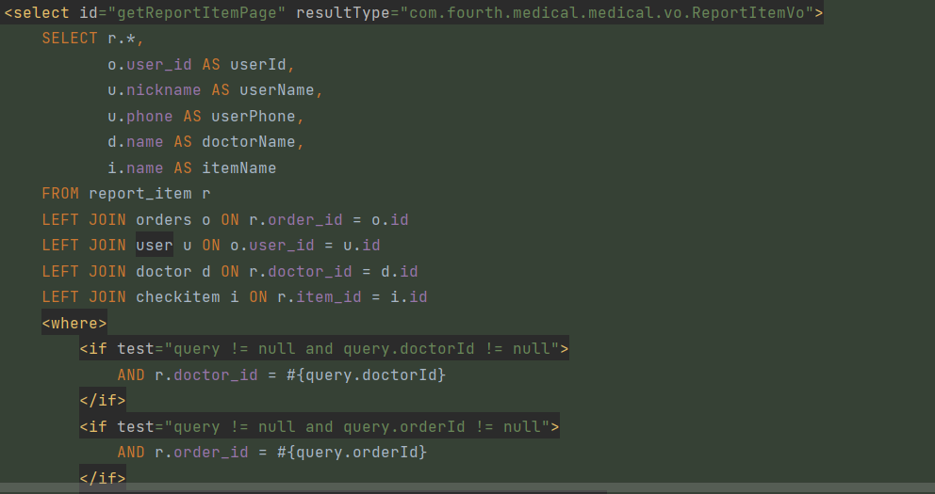
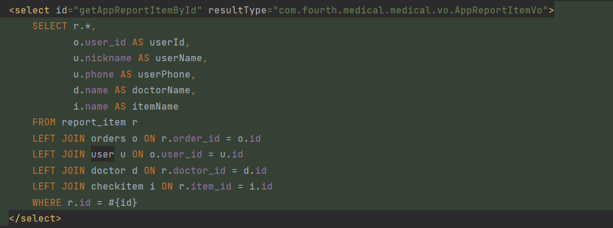
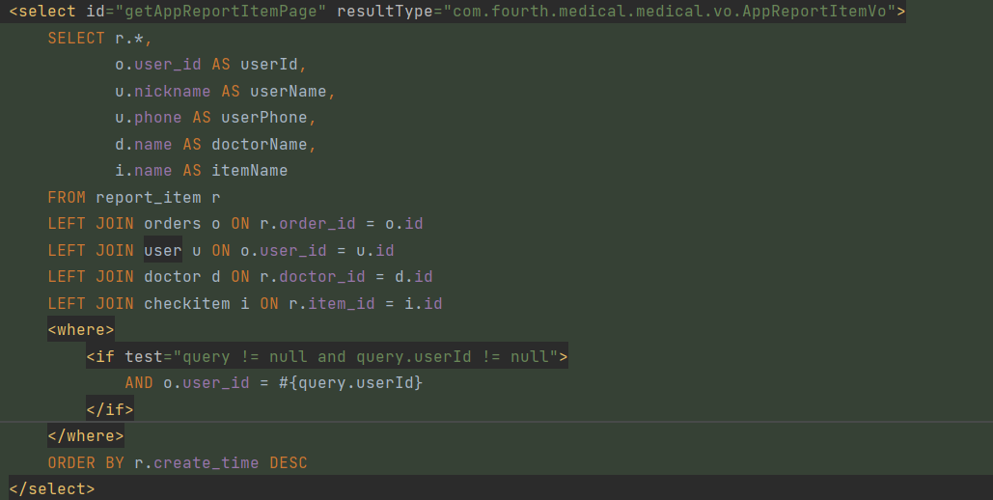
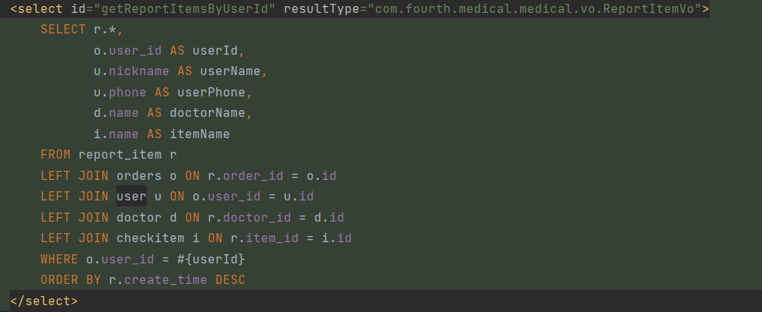
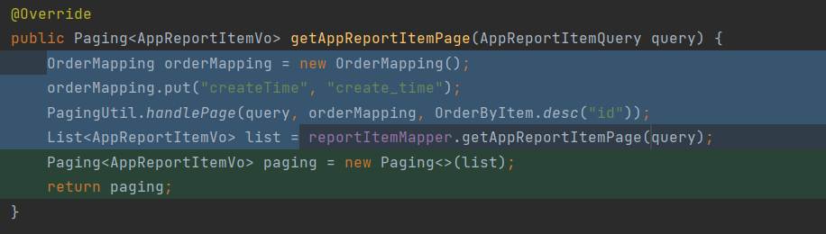
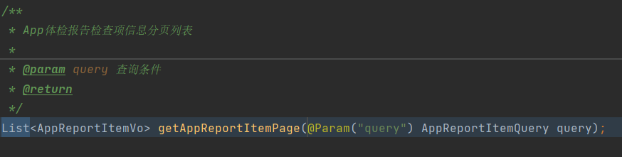
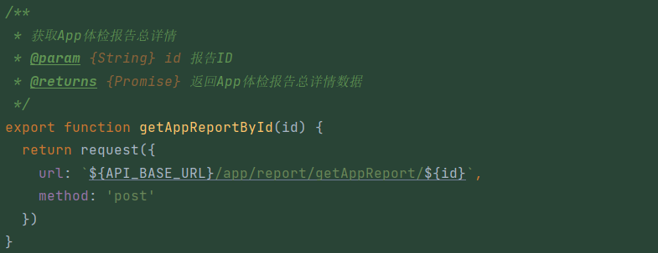

时间 | 7月16日 | 实习内容 | Java
今天主要完成了体检报告详情的数据获取以及在前端的展示，并调整了UI布局，优化了页面展示，并在体检报告界面增加了分页功能。至此整个项目的代码部分已经全部完成，后续可能添加拓展功能或进行UI优化。
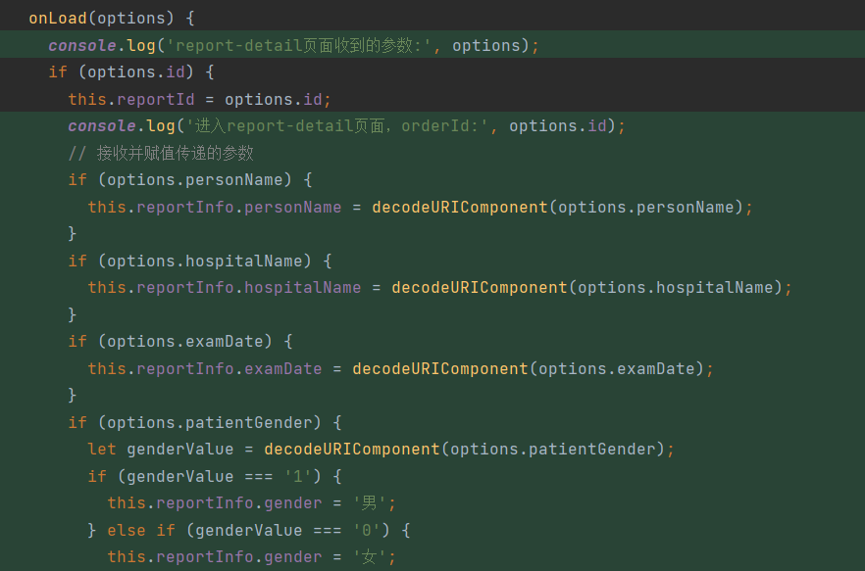
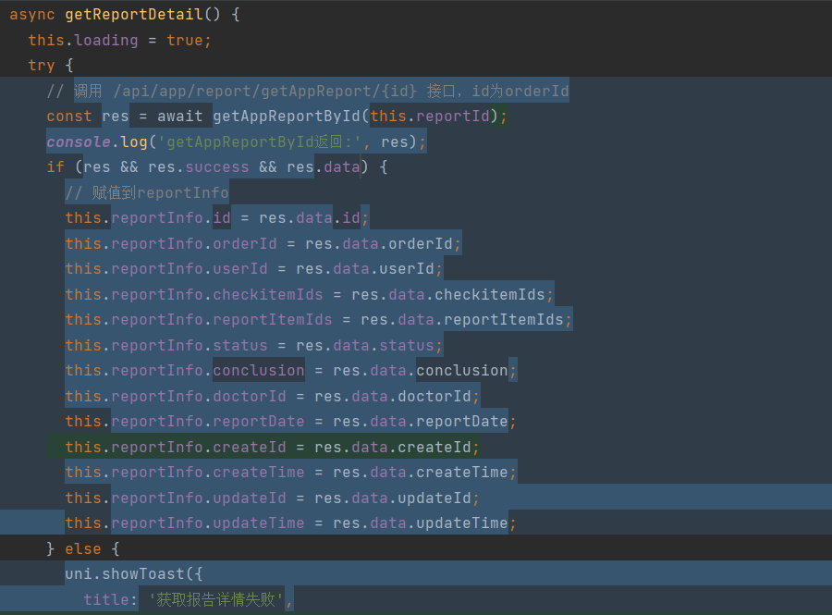
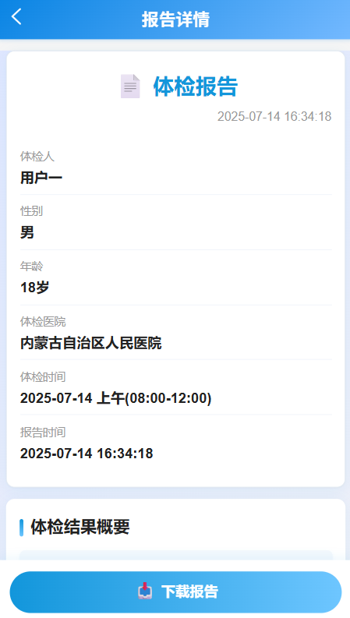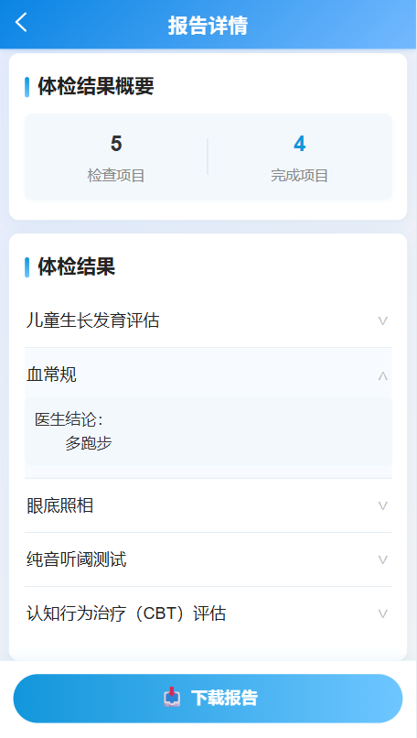
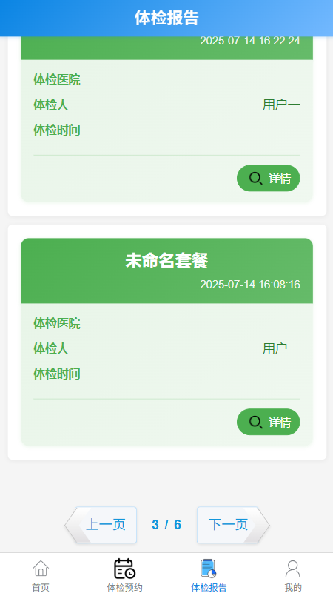

时间 | 7月17日 | 实习内容 | Java
今天主要进行了文档的编写和app原型图的绘制。同时测试时发现体检报告页面女性性别无法正确显示，可能是前端数据传输时0会被错误识别为空，修改了女性性别的显示逻辑。
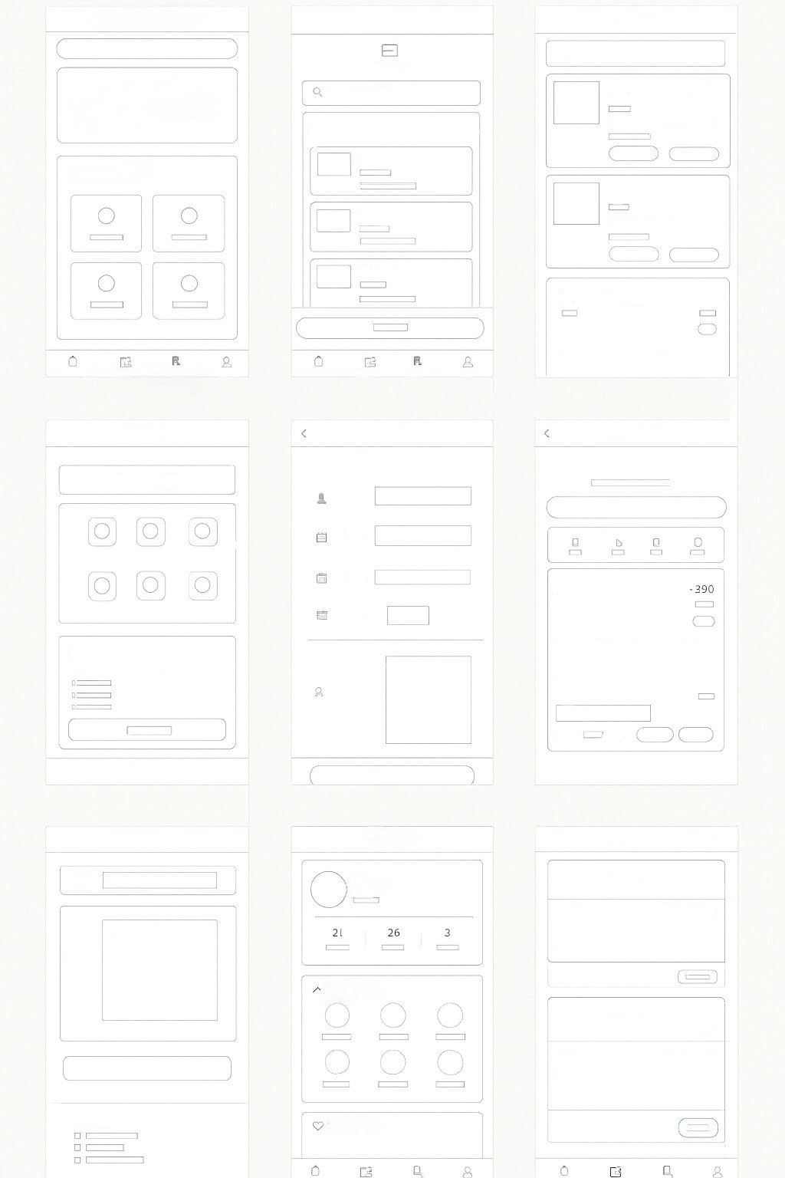
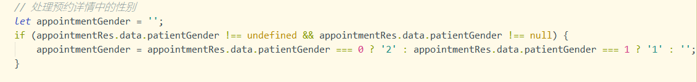
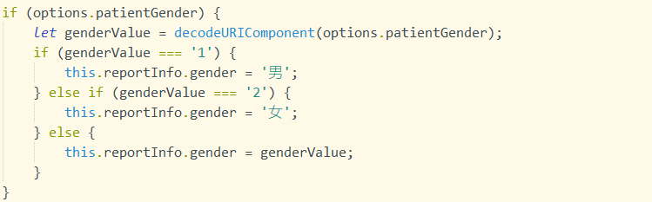

时间 | 7月18日 | 实习内容 | Java
今天主要进行了个人项目运行录屏和展示PPT的制作，补充了一些流程图。
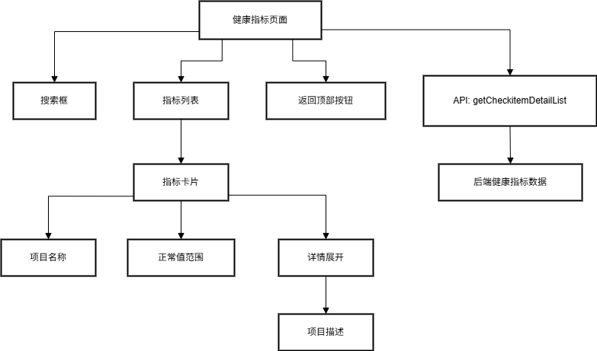
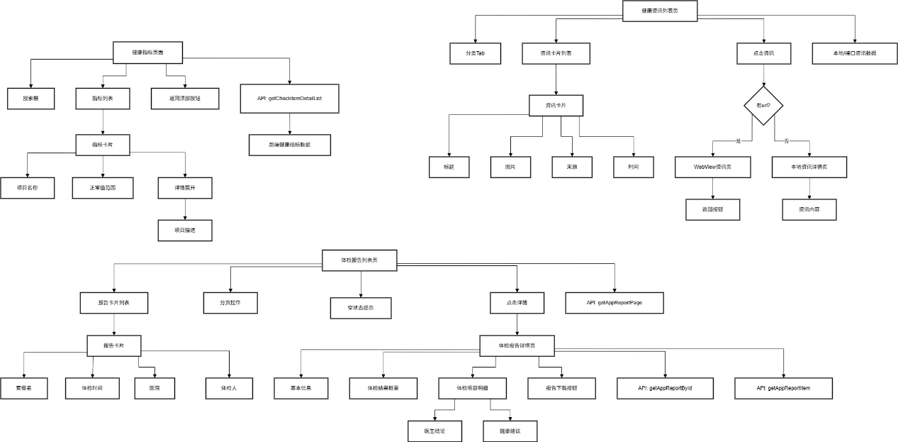
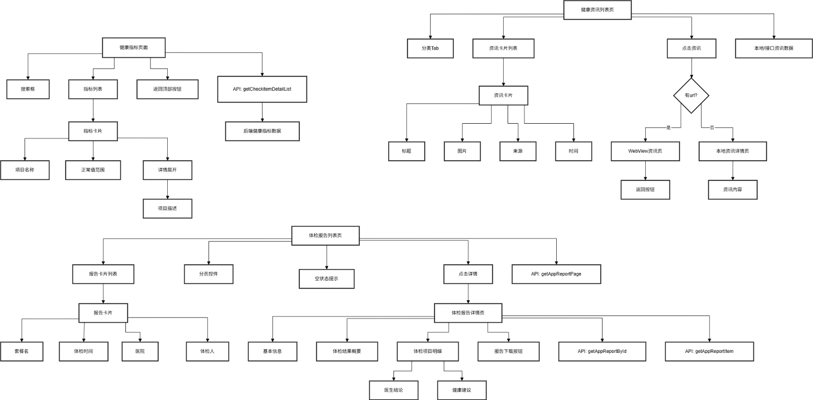
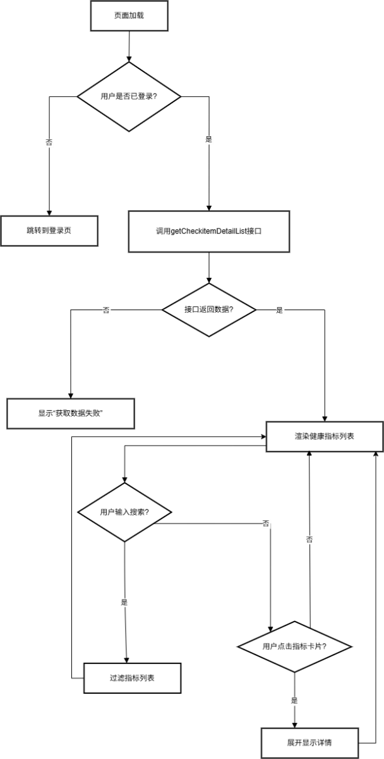
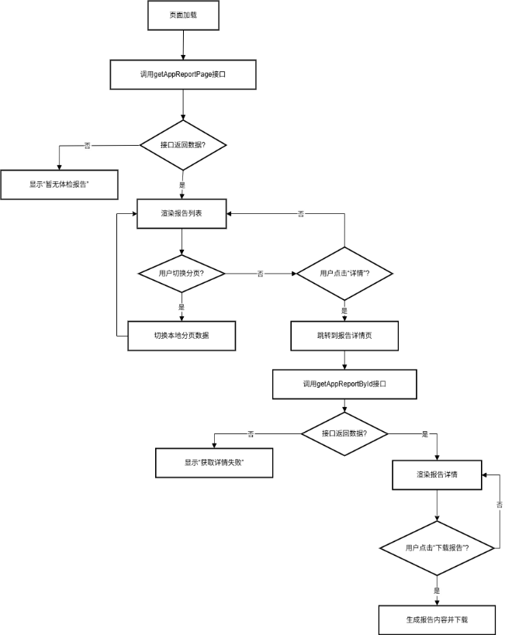
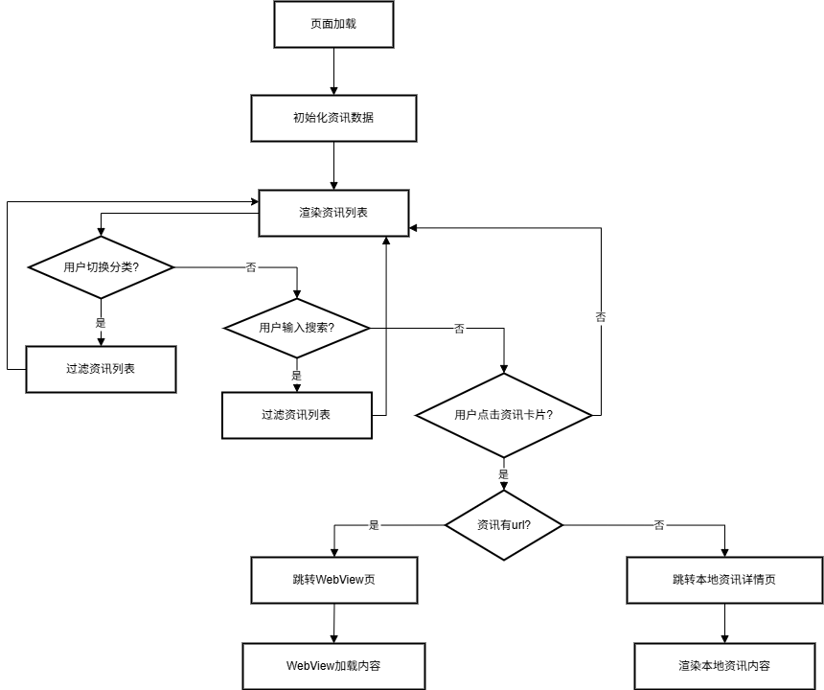

时间 | 7月19日 | 实习内容 | Java

